

AYUNTAMIENTO
Expediente Nº: | 2021003546
Fecha Sesión: | 8/10/2021

de
LOS LLANOS DE ARIDANE
N.R.E.L. 01380244

LA PALMA

AYUNTAMIENTO PLENO

Minuta del Acta de la sesión Extraordinaria y urgente celebrada por este Ayuntamiento Pleno, el día 8 de octubre de 2021.

PRESIDE:
Dña. MARIA NOELIA GARCIA LEAL

ASISTEN:
D. JESUS MANUEL PERERA CARRERAS Dña. LORENA HERNANDEZ LABRADOR
D. VICTOR MANUEL GONZALEZ HERNANDEZ Dña. ELENA CONCEPCION MARRERO
Dña. MARIA DEL ROSARIO GONZALEZ PALMERO Dña. MONICA GONZALEZ RODRIGUEZ
D. JOSE MARIA RIVERA CARRILLO
D. FRANCISCO ALBERTO LEAL CRUZ
Dña. MARIA INMACULADA FERNANDEZ PEREZ Dña .MARIA ELENA PAIS FUENTES
D. DIEGO GONZALEZ CABRERA
D. FRANCISCO MONTES DE OCA ACOSTA Dña. PATRICIA GONZALEZ GONZALEZ Dña. MARIA TERESA ACOSTA NAVAJAS
D. FELIPE RAMOS PEREZ

FALTAS DE ASISTENCIA:
D. MARIANO HERNANDEZ ZAPATA Dña. MARIA NIEVES BARROSO RAMOS
D. ROBERTO MIGUEL NAZCO VICENTE Dña. DIHEVA MARTHA FERNANDEZ LUZUA
D. JOSE MANUEL GONZALEZ AFONSO

SECRETARIA GENERAL:
Dña. MIRIAM PEREZ AFONSO

En el Salón de Plenos de la Casa Consistorial de Los Llanos de Aridane, el día 8 de octubre de 2021, previa convocatoria y citaciones hechas en forma legal, se reúne el Pleno de esta Corporación, al objeto de celebrar sesión pública Extraordinaria y urgente.

Preside la sesión, Dña. María Noelia García Leal, y asisten

AYUNTAMIENTO
Expediente Nº: | 2021003546
Fecha Sesión: | 8/10/2021

de
LOS LLANOS DE ARIDANE
N.R.E.L. 01380244

LA PALMA

los Sres. Concejales arriba mencionados.

Está presente la Secretaria General Miriam Pérez Afonso, quien da fe del Acto.

Convocada la sesión para las 9 horas, por la Presidencia se declara abierta siendo las 8:47 horas, y de conformidad con el Orden del Día, se examinan los siguientes asuntos:

Toma la palabra la Sra. Alcaldesa de la Corporación, Dña. María Noelia García Leal, diciendo: Hola buenos días, damos comienzo al Pleno extraordinario convocado para hoy día 08 de octubre, a las 9:00 horas, en primer lugar declarando la urgencia de la sesión.

1.- APROBACIÓN, SI PROCEDE, DE LA URGENCIA DE LA CONVOCATORIA.

La Sra. Alcaldesa toma la palabra explicando que la urgencia de la sesión viene motivada por los asuntos a tratar.

No suscitándose debate sobre dicho asunto, el Pleno de la Corporación acuerda por unanimidad de los miembros corporativos presentes, declarar la urgencia de la sesión.

2.- APROBACIÓN, SI PROCEDE, DE LA CUENTA GENERAL CORRESPONDIENTE AL EJERCICIO 2020.

Se da cuenta por Secretaría de orden de la Alcaldía, del dictamen de la Comisión Informativa de Hacienda, Recursos Humanos y Seguridad, adoptado en sesión extraordinaria urgente, el día 08 de octubre, y cuyo tenor literal es el siguiente:

"2.- APROBACIÓN, SI PROCEDE, DE LA CUENTA GENERAL CORRESPONDIENTE AL EJERCICIO 2020
Visto el Dictamen de la Comisión Informativa de Hacienda, Recursos Humanos y Seguridad de fecha 18 de junio de 2021, que es del tenor literal siguiente:

INFORME DE INTERVENCIÓN
De conformidad con lo establecido en el artículo 200.1 del Texto Refundido de la Ley Reguladora de las Haciendas Locales aprobado por el Real Decreto Legislativo 2/2004, de 5 de marzo, y Regla 47 de la ICN, el Interventor que suscribe ha procedido a formar la Cuenta General del ejercicio económico de 2018, en relación con la cual se emite el siguiente

INFORME
PRIMERO. La Cuenta General es un conjunto de documentos y estados que la Entidad Local tiene que elaborar al final de cada año para informar sobre:

AYUNTAMIENTO
Expediente Nº: | 2021003546
Fecha Sesión: | 8/10/2021

de
LOS LLANOS DE ARIDANE
N.R.E.L. 01380244

LA PALMA

- La situación del patrimonio, es decir, la situación de los bienes y derechos de la Entidad local, de su financiación y de sus préstamos y deudas al final del año.
- Los gastos, ingresos, beneficios y pérdidas de la Entidad local durante el año al que se refiere la Cuenta General.
La Cuenta General del Ayuntamiento de Los Llanos de Aridane está integrada únicamente por sus cuentas anuales ya que carece de entidades dependientes.
SEGUNDO. El art. 220 del TRLRHL somete a las Entidades Locales a la obligación de rendir cuentas de las respectivas operaciones, cualquiera que sea su naturaleza, al Tribunal de Cuentas. Esta obligación de rendir cuentas de la gestión económico financiera deriva directamente de la Constitución, que en su art. 136 configura al Tribunal de Cuentas como el “supremo órgano fiscalizador de las cuentas y de la gestión económica del Estado, así como del sector público”.
No obstante, La Cuenta General no se limita a ser el instrumento que tienen las Entidades Locales para cumplir esa obligación formal de rendir cuentas, sino que constituye el mecanismo que pone de manifiesto la gestión realizada en los aspectos económico, financiero, patrimonial y presupuestario; esto es, el instrumento que permite a la Corporación y los administradores conocer qué se ha hecho durante un ejercicio presupuestario, permite controlar el uso y destino que se ha dado a los fondos públicos y es, en definitiva, un mecanismo de control, en una triple vertiente: control financiero, control de eficacia y fiscalización externa.
TERCERO. La Legislación aplicable es la siguiente:
- Los artículos 22.2 e) y 116 de la Ley 7/1985, de 2 de abril,
Reguladora de las Bases de Régimen Local.
- Los Artículos 208 a 212 del Texto Refundido de la Ley de Haciendas
Locales, aprobada mediante Real Decreto Legislativo 2/2004, de 5 de marzo.
- Artículo 119.3 de la Ley 47/2003, de 26 de noviembre, General
Presupuestaria.
- Los artículos 28 y 30 de la Ley 19/2013, de 9 de diciembre, de
transparencia, acceso a la información pública y buen gobierno.
- Las Reglas 44 a 51 de la Orden HAP/1781/2013, de 20 de septiembre,
por la que se aprueba la Instrucción del Modelo Normal de Contabilidad Local o Reglas 45 a 52 de la Orden HAP/1782/2013, de 20 de septiembre, por la que se aprueba la instrucción del modelo simplificado de contabilidad local y se modifica la instrucción del Modelo Básico de Contabilidad Local aprobada por Orden EHA/4040/2004, de 23 de noviembre.
- Los Principios Generales sobre contabilidad analítica de las
Administraciones Públicas (IGAE 2004).
- Los Indicadores de Gestión en el ámbito del sector público (IGAE
2007).
- La Resolución de 28 de julio de 2011, de la Intervención General de
la Administración del Estado, por la que se regulan los criterios para la elaboración de la información sobre los costes de actividades e indicadores de gestión a incluir en la memoria de las Cuentas Anuales del Plan General de Contabilidad Pública.
- La Resolución de 28 de julio de 2006, de la Intervención General de
la Administración del Estado, por la cual se recomienda un formato normalizado de la Cuenta General de las Entidades Locales en soporte informático que facilite su rendición.
- La Orden HAP/1489/2013, de 18 de julio, por la que se aprueban las
normas para la formulación de cuentas anuales consolidadas en el ámbito del sector público.
- La Ley Orgánica 2/1982, de 12 de mayo, del Tribunal de Cuentas.
- La Ley 7/1988, de 5 de abril, de funcionamiento del Tribunal de
Cuentas.

AYUNTAMIENTO
Expediente Nº: | 2021003546
Fecha Sesión: | 8/10/2021

de
LOS LLANOS DE ARIDANE
N.R.E.L. 01380244

LA PALMA

- La Resolución de 30 de marzo de 2007, de la Presidencia del Tribunal de Cuentas, por la que se hace público el acuerdo de la Comisión de Gobierno, de
29 de marzo, sobre creación del Registro Telemático del Tribunal de Cuentas.
- La Orden EHA 3565/2008, de 3 de diciembre, por la cual se aprueba la
estructura de los presupuestos de las entidades locales, modificado parcialmente por la Orden 419/2014.
- La Ley Orgánica 2/2012, de 27 de abril, de Estabilidad
Presupuestaria y Sostenibilidad Financiera.
- El Real Decreto 1463/2007, de 2 de noviembre, por el que se aprueba
el reglamento de desarrollo de la Ley 18/2001, de 12 de diciembre, de Estabilidad Presupuestaria, en su aplicación a las entidades locales.
- La Orden HAP/2105/2012, de 1 de octubre, por la que se desarrollan
las obligaciones de suministro de información previstas en la Ley Orgánica 2/2012, de 27 de abril, de Estabilidad Presupuestaria y Sostenibilidad Financiera.
- La Ley 19/2013, de 9 de diciembre, de Transparencia, acceso a la
información pública y buen gobierno.
- La Resolución de 10 de julio de 2015, de la Presidencia del Tribunal
de Cuentas, por la que se publica el Acuerdo del Pleno de 30 de junio de 2015, por el que se aprueba la Instrucción que regula la remisión telemática de información sobre acuerdos y resoluciones de las entidades locales contrarios a reparos formulados por interventores locales y anomalías detectadas en materia de ingresos, así como sobre acuerdos adoptados con omisión del trámite de fiscalización previa.
- El Real Decreto 500/1990, de 20 de abril, por el que se desarrolla
el capítulo primero del título sexto de la Ley 39/1988, de 28 de diciembre, reguladora de las Haciendas Locales, en materia de presupuestos.
- El Real Decreto 1514/2007, de 16 de noviembre, por el que se aprueba
el Plan General de Contabilidad.
- La Orden EHA/1037/2010, de 13 de abril, por la que se aprueba el
Plan General de Contabilidad Pública.
- La Resolución de 2 de diciembre de 2015, de la Presidencia del
Tribunal de Cuentas, por la que se publica el Acuerdo del Pleno de 26 de noviembre de 2015, por el que se aprueba la Instrucción que regula la rendición telemática de la Cuenta General de las Entidades Locales y el formato de dicha Cuenta, a partir de la correspondiente al ejercicio 2015.
CUARTO. La Cuenta General de las Entidades Locales estará integrada por:
- La Cuenta General de la propia Entidad.
- La Cuenta General de sus Organismos Autónomos.
- Las Cuentas de las Sociedades Mercantiles de capital íntegramente propiedad de la misma.
- Las Cuentas Anuales de las Entidades Públicas Empresariales.
El Ayuntamiento de Los Llanos de Aridane carece de Organismos Autónomos, Sociedades mercantiles y entidades públicas empresariales, por lo que su Cuenta general está integrada únicamente por la de la propia entidad.
QUINTO. Siguiendo la Regla 45 de la Orden HAP/1781/2013, de 20 de septiembre, por la que se aprueba la Instrucción del modelo normal de contabilidad local, las cuentas anuales que integran la Cuenta General del Ayuntamiento de Los Llanos de Aridane son las siguientes:
- El Balance.
- La Cuenta del resultado económico-patrimonial.
- El Estado de cambios en el patrimonio neto.
- El Estado de flujos de efectivo.
- El Estado de Liquidación del Presupuesto.
- La Memoria.

AYUNTAMIENTO
Expediente Nº: | 2021003546
Fecha Sesión: | 8/10/2021

de
LOS LLANOS DE ARIDANE
N.R.E.L. 01380244

LA PALMA

Las cuentas a que se refiere el apartado anterior se han elaborado siguiendo las normas y ajustándose a los modelos que se establecen en la Tercera parte del Plan General de Contabilidad Pública adaptado a la Administración local anexo a dicha Instrucción.
A estas cuentas anuales, y siempre siguiendo la Regla 45 de la Orden HAP/1781/2013, se ha unido la siguiente documentación:

- Actas de arqueo de las existencias en Caja referidas a fin de ejercicio.

- Notas o certificaciones de cada entidad bancaria de los saldos existentes en las mismas a favor de la entidad local, referidos al fin de ejercicio y agrupados por nombre o razón social de la entidad bancaria. En caso de discrepancia entre los saldos contables y los bancarios, se ha aportado el oportuno estado conciliatorio, autorizado por el Interventor.
SEXTO. El procedimiento para aprobar la Cuenta General es el siguiente:
  - De conformidad con el artículo 212.2 del Texto Refundido de la Ley Reguladora de las Haciendas Locales aprobado por Real Decreto Legislativo 2/2004, de 5 de marzo, la Cuenta General será formada por la Intervención.
El contenido de la Cuenta General dependerá del modelo de contabilidad que se aplique en cada Ayuntamiento, así deberá de ser el adecuado a la Instrucción de Contabilidad que sea aplicada, concretamente se regula en las Reglas 44 a 46 de la Orden HAP/1781/2013 de 20 de septiembre, por la que se aprueba la Instrucción del Modelo Normal de Contabilidad Local, y 45 a 47 de la Orden HAP/1782/2013, de 20 de septiembre, por la que se aprueba la Instrucción del Modelo Simplificado de Contabilidad.
De acuerdo con los artículos 21.1.f) de la Ley 7/1985, de 2 de abril, Reguladora de las Bases del Régimen Local y 212.1 del Texto Refundido de la Ley Reguladora de las Haciendas Locales aprobado por Real Decreto Legislativo 2/2004, de 5 de marzo, corresponde al Presidente de la Entidad Local rendir las cuentas, por lo que el Alcalde someterá la Cuenta General, junto con todos sus justificantes y Anexos, a informe de la Comisión Especial de Cuentas, en su caso, siempre antes del 1 de junio.

“La aprobación de la Cuenta general es un acto esencial para la fiscalización de ésta por los órganos de control externo, que no requiere la conformidad con las actuaciones reflejadas en ella, ni genera responsabilidad por razón de las mismas”
  - La Cuenta General con el informe de la Comisión Especial de Cuentas será expuesta al público por plazo de quince días, durante los cuales y ocho más, los interesados podrán presentar reclamaciones, reparos u observaciones.
  - Acompañada de los informes de la Comisión Especial y de todas las reclamaciones y reparos formulados, la Cuenta General se someterá al Pleno de la Corporación para que, en su caso, pueda ser aprobada antes del día 1 de octubre.
  - La Cuenta General debidamente aprobada se remitirá por el Presidente de la Entidad Local al órgano u órganos de control externo, esto es al Tribunal de Cuentas y, en su caso, a para su fiscalización subsiguiente antes del día 15 de octubre.
De forma paralela a lo anterior, debe tenerse en cuenta que, a partir de la entrada en vigor de la Ley Orgánica 2/2012, de 27 de abril, de Estabilidad Presupuestaria y Sostenibilidad Financiera, la rendición de cuentas se ha

AYUNTAMIENTO
Expediente Nº: | 2021003546
Fecha Sesión: | 8/10/2021

de
LOS LLANOS DE ARIDANE
N.R.E.L. 01380244

LA PALMA

elevado a uno de los principios de transparencia. Efectivamente, ya en dicho cuerpo legal se establece, en los artículos 6 y 27, la obligatoriedad de suministrar información –entre otros- de la cuenta General, obligación que, a su vez, es concretada en el artículo 15 de la Orden HAP 2105/2012.
  - Igualmente debe señalarse que las consecuencias del incumplimiento en la rendición de cuentas puede llegar a suponer:
- La imposibilidad de que las entidades locales puedan concurrir a procedimientos de concesión de ayudas y subvenciones públicas.
- La imposición por parte del Tribunal de Cuentas de multas coercitivas a
los responsables públicos que no rindan las cuentas correspondientes. En tal sentido, el artículo 42 de la Ley Orgánica 2/1982, de 12 de mayo, del Tribunal de Cuentas.
- La Imposición de sanciones al amparo de lo dispuesto en el artículo 28 de
la Ley 19/2013, de 9 de diciembre, de transparencia, acceso a la información pública y buen gobierno.
- La retención de la participación de tributos del Estado, de conformidad
con lo establecido en la Ley 27/2013, de 27 de diciembre, de racionalización y sostenibilidad de la Administración Local.
SÉPTIMO. La Cuenta General se remitirá telemáticamente tal y como establecen la Resolución de 28 de julio de 2006, de la Intervención General de la Administración del Estado, por lo sigue un formato normalizado que facilite su rendición y la Resolución de 30 de marzo de 2007, de la Presidencia del Tribunal de Cuentas, por la que se hace público el Acuerdo del Pleno, de 29 de marzo de 2007, que aprueba la Instrucción que regula el formato de la Cuenta General de las entidades locales en soporte informático y el procedimiento telemático para la rendición de cuentas.
OCTAVO. Se resume a continuación los cuadros contenidos en las cuentas anuales que integran la Cuenta General.

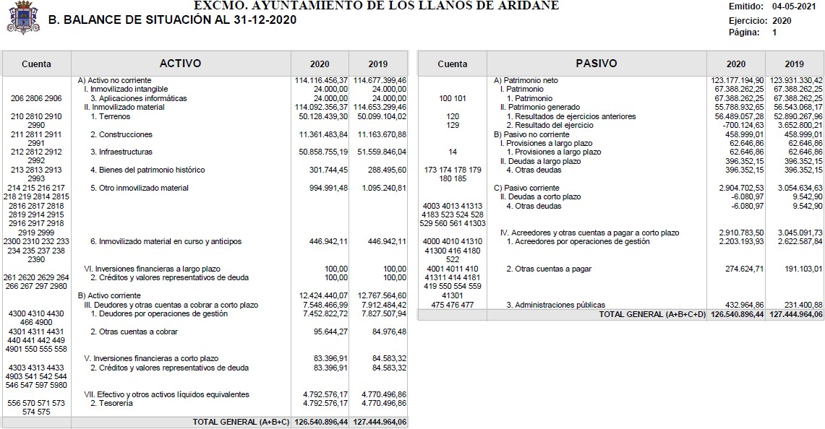

El Balance es un estado que expresa la composición y situación del patrimonio al día del cierre del ejercicio. En el balance se distribuyen los elementos patrimoniales en dos grupos generales de Activo y Pasivo: el Activo

AYUNTAMIENTO
Expediente Nº: | 2021003546
Fecha Sesión: | 8/10/2021

de
LOS LLANOS DE ARIDANE
N.R.E.L. 01380244

LA PALMA

aparece ordenado de menor a mayor liquidez y está integrado por el conjunto de bienes y derechos cuya titularidad corresponde a la Entidad Local. En el mismo se recogen la totalidad de las cuentas de inmovilizado material, inmaterial y financiero, así como las cuentas que reflejan los deudores de la Entidad, las inversiones temporales, los gastos a distribuir en varios ejercicios y los fondos líquidos de tesorería, el Pasivo recoge las obligaciones de la Entidad, y está ordenado de menor a mayor exigibilidad. Asímismo el Pasivo contiene la cuenta de Patrimonio, la cual refleja la diferencia de los bienes activos y pasivos de la Entidad Local.
Respecto al Balance de Situación hay que realizar las siguientes observaciones:
Amortizaciones. La amortización es la expresión contable de la depreciación que normalmente sufren los bienes de inmovilizado no financiero por el funcionamiento, uso y disfrute de los mismos, debiéndose valorar, en su caso, la obsolescencia que pueda afectarlos.
Por otro lado, los artículos 86 del TRRL y 17 del RCBL obligan a las Entidades Locales a realizar un Inventario de todos sus bienes y derechos. A 31 de diciembre de 2018 el último Inventario de Bienes aprobado por el Pleno Municipal tenía fecha de 31 de diciembre de 2017.
Asimismo la Regla 16 de la ICAL establece también dicha obligación: “En el caso de que no exista la necesaria coordinación entre la contabilidad y el Inventario General, la entidad deberá contar con un inventario específico, de carácter contable, para detallar individualmente su inmovilizado”.
Durante el ejercicio 2020 a nivel contable se han dotado las correspondientes amortizaciones de Inmovilizado. No obstante, debido al decalaje temporal entre el inventario contable y el Inventario General, la no correcta contabilización de la dotación de las amortizaciones supone un gasto que no está contabilizado y por ello un menor beneficio o unas mayores pérdidas en la Cuenta de Resultado Económico-Patrimonial y un menor importe del Inmovilizado en el Balance al no estar reflejada la amortización acumulada. Esto supone por tanto una salvedad respecto a los Estados contables citados.
  - CUENTA RESULTADO ECONÓMICO PATRIMONIAL.
La Cuenta de Resultados Económico-Patrimonial comprende, con la debida separación, los ingresos y los beneficios del ejercicio, los gastos y las pérdidas del mismo y por diferencia, el resultado de, ahorro o desahorro.

AYUNTAMIENTO
Expediente Nº: | 2021003546
Fecha Sesión: | 8/10/2021

de
LOS LLANOS DE ARIDANE
N.R.E.L. 01380244

LA PALMA

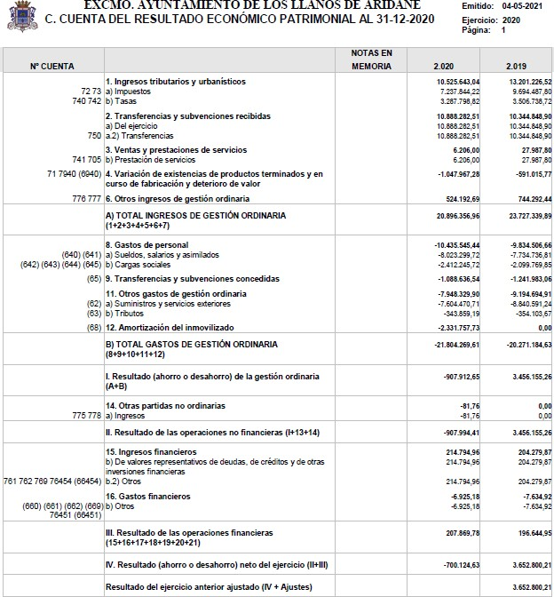

La Cuenta de Resultados EconómioPatrimonial del Ayuntamiento de Los Llanos de Aridane en el ejercicio 2020, presenta un resultado negativo por importe de SETECIENTOS MIL CIENTO VEINTICUATRO EUROS CON SESENTA Y TRES CÉNTIMOS (-700.124,63.-€).
  - ESTADO DE CAMBIO DEL PATRIMONIO NETO
El Estado de Cambios del Patrimonio Neto es un estado de flujos, independiente del Balance y de la Cuenta del Resultado Económico Patrimonial, que informa de la variación que se ha producido entre dos ejercicios contables

AYUNTAMIENTO
Expediente Nº: | 2021003546
Fecha Sesión: | 8/10/2021

de
LOS LLANOS DE ARIDANE
N.R.E.L. 01380244

LA PALMA

en el Patrimonio Neto de la entidad, y de los motivos que han provocado dicho cambio en cada uno de sus grandes componentes. En esencia, complementa al balance, pues explica las variaciones de una parte del mismo, y por otra parte, se nutre de información –la más sintética- de la Cuenta de Resultados Económico
– Patrimonial.

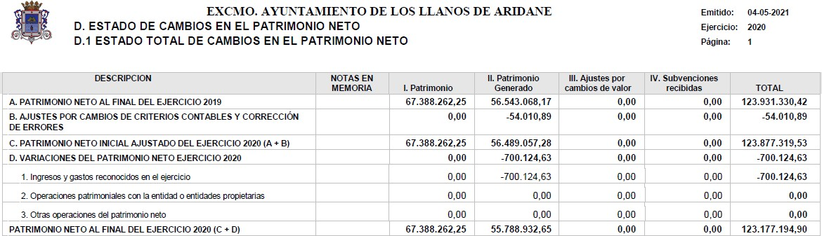

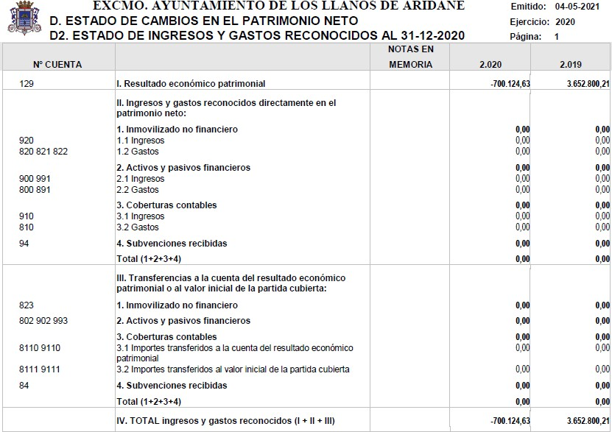

AYUNTAMIENTO
Expediente Nº: | 2021003546
Fecha Sesión: | 8/10/2021

de
LOS LLANOS DE ARIDANE
N.R.E.L. 01380244

LA PALMA

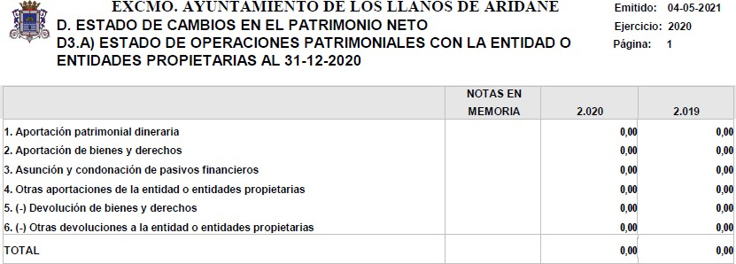

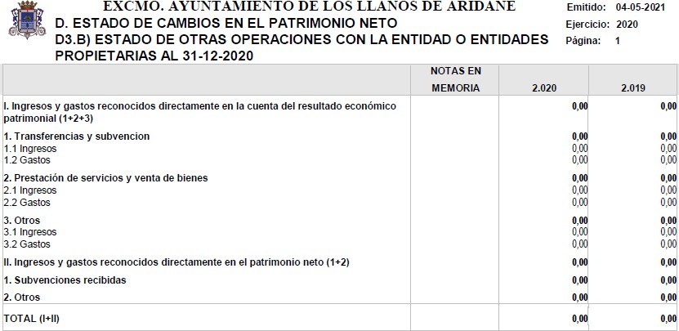

  - ESTADO DE FLUJO DE EFECTIVO
El Estado de Flujos de Efectivo es un estado que explica cómo se ha llegado, partiendo desde unas existencias iniciales de efectivo, a principio de ejercicio, hasta unas existencias finales, a la conclusión del mismo, indicando los cobros y los pagos producidos durante el citado periodo, clasificados oportunamente por actividades.

AYUNTAMIENTO
Expediente Nº: | 2021003546
Fecha Sesión: | 8/10/2021

de
LOS LLANOS DE ARIDANE
N.R.E.L. 01380244

LA PALMA

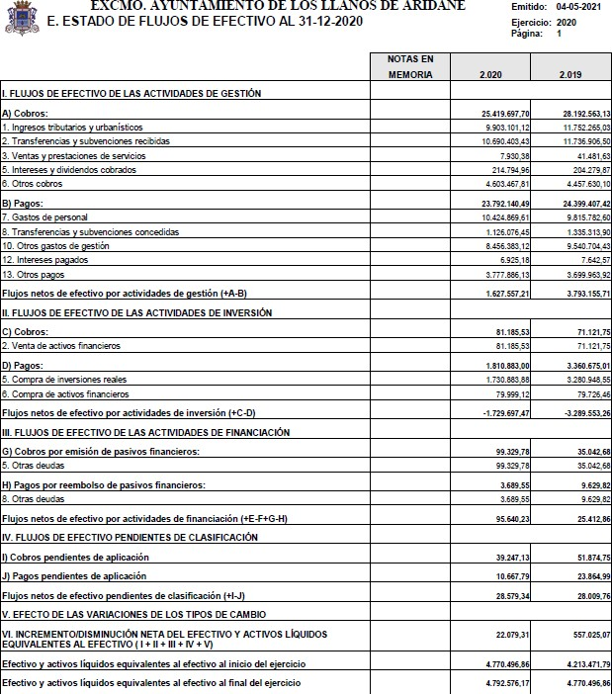

  - ESTADO DE LA LIQUIDACIÓN DEL PRESUPUESTO 2020.
La Liquidación del Presupuesto de Gastos del Ayuntamiento se compone de tres estados:
- La liquidación del Presupuesto de Gastos, en el que ordenados secuencialmente con arreglo a la clasificación económica, se detallan los créditos presupuestarios iniciales, sus modificaciones y los créditos definitivos, los gastos comprometidos, las obligaciones reconocidas netas, los

AYUNTAMIENTO
Expediente Nº: | 2021003546
Fecha Sesión: | 8/10/2021

de
LOS LLANOS DE ARIDANE
N.R.E.L. 01380244

LA PALMA

pagos realizados, las obligaciones pendientes de pagar a fin del ejercicio y los remanentes de crédito.
- Resumen de la clasificación por áreas de gasto, en el que, resumidos por subprogramas, programas, se consignan, ordenados todos los datos que se han hecho referencia en el punto anterior.
- Resumen de la clasificación económica del gasto, ordenado y detallado por partidas y resumido por conceptos, artículos y capítulos, con idéntica desagregación a la detallada en el punto anterior.
La liquidación del Presupuesto de Ingresos, se presenta en dos estados:
1.- En el primero, ordenados económicamente a nivel de subconcepto, se consignan, por columnas, las previsiones iníciales, sus modificaciones y las previsiones definitivas, los derechos reconocidos, los derechos anulados, los derechos cancelados, los derechos reconocidos netos, la recaudación neta, la recaudación efectivamente realizada, los derechos pendientes de cobro a fin de ejercicio y las diferencias por exceso o por defecto, entre las previsiones definitivas y los derechos reconocidos.
2.- En el segundo, se resume la clasificación económica de los ingresos, por conceptos, artículos y capítulos, con el mismo desglose, por columnas, que en el estado anterior. De acuerdo con lo establecido en el artículo 93 del R.D. 500/90 de 20 de abril, la liquidación del Presupuesto pondrá de manifiesto:
- Respecto al presupuesto de gastos y, para cada partida presupuestaria, los créditos iniciales, sus modificaciones y los créditos definitivos, los gastos autorizados y comprometidos, las obligaciones reconocidas, los pagos ordenados y los pagos realizados.
- Respecto al presupuesto de ingresos y para cada concepto, las previsiones iniciales, sus modificaciones y las previsions definitivas, los derechos reconocidos y anulados, así como, los recaudados netos.
Como consecuencia de la liquidación del presupuesto deberá determinarse:
- Los derechos pendientes de cobro y las obligaciones pendientes de pago a 31 de diciembre (artículo 94 del RD 500/900, de 20 de abril).
- El resultado presupuestario del ejercicio (artículo 96 y 97 del RD 500/900, de 20 de abril).
- Los remanentes de crédito. ( artículo 98 a 100 RD 500/900, de 20 de abril)
- El remanente de tesorería (artículo 101 a 105 RD 500/900, de 20 de abril)
Con respecto al Presupuesto de Gastos, detallamos a continuación las obligaciones reconocidas, como magnitud más representativa durante el ejercicio 2020.
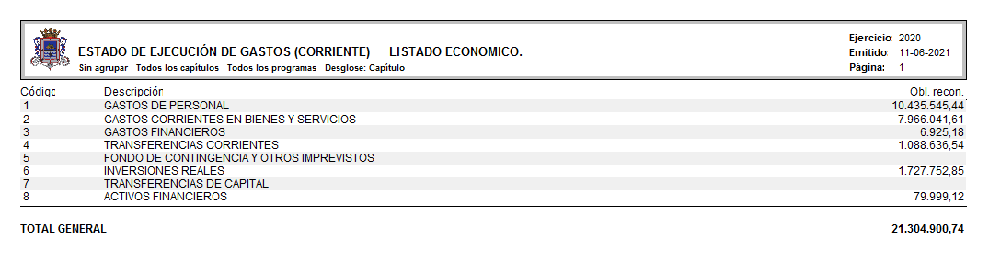
Con respecto al Presupuesto de Ingresos, detallamos a continuación los derechos reconocidos como magnitud más representativa durante el ejercicio 2020.

AYUNTAMIENTO
Expediente Nº: | 2021003546
Fecha Sesión: | 8/10/2021

de
LOS LLANOS DE ARIDANE
N.R.E.L. 01380244

LA PALMA

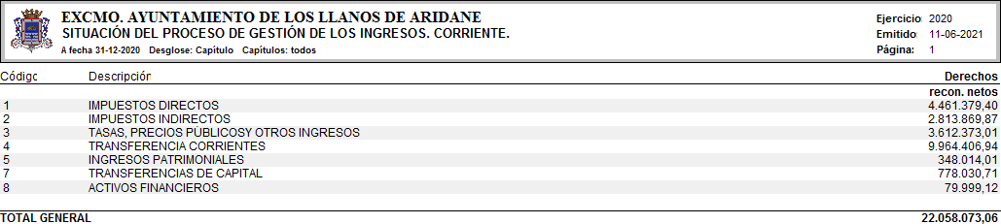

De acuerdo con el artículo 96 del R.D. 500/90 de 20 de abril, el Resultado Presupuestario del ejercicio vendrá determinado por la diferencia entre los derechos reconocidos durante el ejercicio y las obligaciones presupuestarias reconocidas durante el mismo periodo. Tomándose derechos liquidados y obligaciones reconocidas por sus valores netos, es decir, una vez deducidas aquellas que hubiese sido anuladas.
El Resultado Presupuestario (RP) revela en qué medida los ingresos reconocidos en el ejercicio corriente han sido suficientes o no para financiar las obligaciones reconocidas con cargo a los mismos, referidos a todos los capítulos del presupuesto. Sin embargo la simple diferencia entre derechos y obligaciones no ofrece, exactamente, la magnitud citada, debido a la existencia de desviaciones de financiación en los proyectos de gasto con financiación afectada y la técnica de las modificaciones financiadas con remanente líquido de tesorería.
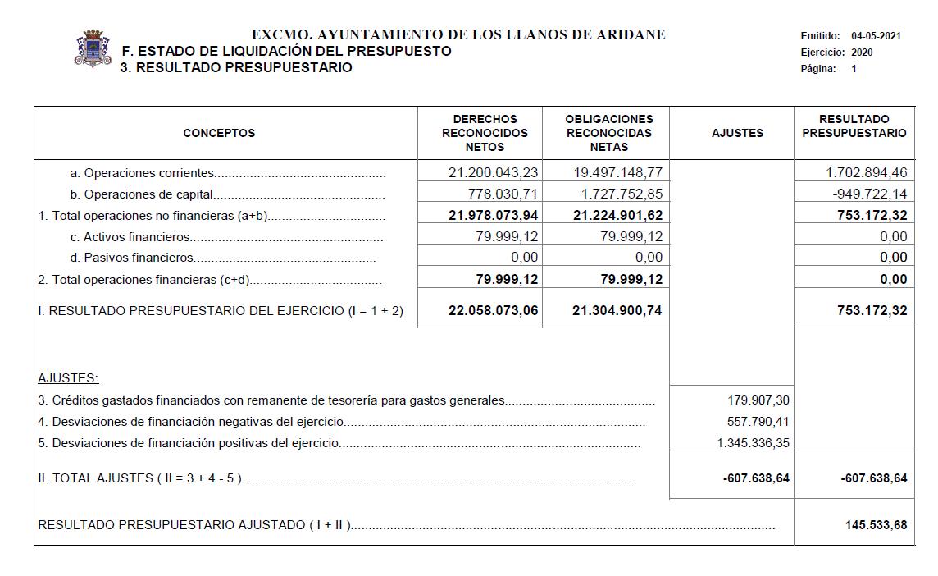
El estado de Remanente de Tesorería es uno de los indicadores más relevantes de la liquidación, puesto que pone de manifiesto la situación económica y financiera que presenta la Entidad.
De acuerdo con el artículo 101 del R.D 500/90 de 20 de abril, el Remanente de Tesorería de la Entidad Local integrado por los derechos pendientes de cobro,

AYUNTAMIENTO
Expediente Nº: | 2021003546
Fecha Sesión: | 8/10/2021

de
LOS LLANOS DE ARIDANE
N.R.E.L. 01380244

LA PALMA

las obligaciones pendientes de pago y los fondos líquidos, todos ellos referidos al 31 de diciembre del ejercicio.
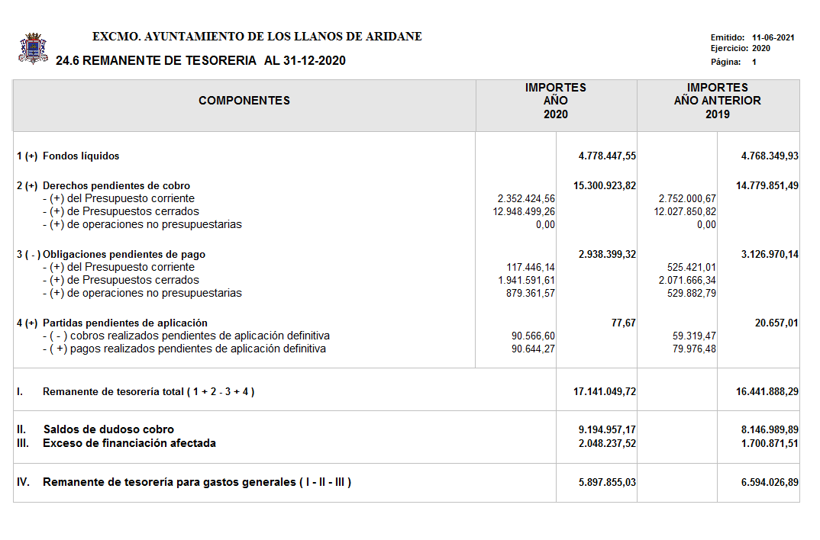
A continuación examinamos sus diferentes componentes:

Derechos pendientes de cobro:
Este epígrafe está integrado por los saldos deudores pendientes de cobro del ejercicio corriente y de ejercicios cerrados. Los derechos pendientes del ejercicio corriente ascienden a 2.352.424,56.-euros, sufriendo una reducción de 399.576,01, mientras que los derechos pendientes de ejercicios cerrados ascienden a 12.948.499,26.-euros, incrementándose respecto a 2019 en 920.648,44 euros. Con respecto a los saldos deudores de ejercicios cerrados, y dada la cuantía considerada como dudoso cobro que se describe en el apartado siguiente, se reitera la necesidad ya planteada en el ejercicio anterior de elaborar un expediente de depuración de resultas con el objetivo de adaptar la realidad financiera de la entidad local.

Cuantificación de los saldos de dudoso cobro:
De los 12.948.499,26 euros de ejercicios cerrados se consideran saldos de dudoso cobro la cantidad de 9.194.957,17 euros,lo cual supone un 71% de los derechos pendientes de cobro de ejercicios cerrados. Los saldos de dudoso cobro, se han dotado atendiendo a los criterios establecidos en el artículo segundo de la Ley 27/2013, de 27 de diciembre, de Racionalización y Sostenibilidad de la Administración Local, por el cual se añade el art. 193.bis al TRLHL.
Estos criterios que deben ser aplicados sobre los derechos liquidados en ejercicios anteriores al que corresponde la liquidación (ejercicios cerrados) sobre la que se esté informando, son los siguientes:
- Los liquidados en los dos presupuestos anteriores, se minorarán en un
25%.

50%.
- Los liquidados en el ejercicio tercero anterior, se minorarán en un
- Los liquidados en los ejercicios cuarto y quinto anteriores, se minorarán en un 75%.

AYUNTAMIENTO
Expediente Nº: | 2021003546
Fecha Sesión: | 8/10/2021

de
LOS LLANOS DE ARIDANE
N.R.E.L. 01380244

LA PALMA

  - Los liquidados en los restantes ejercicios anteriores, se minorarán en un 100%.
Señalar que de acuerdo con la clarificación emitida por la Secretaría de Estado de Administraciones Públicas en relación con la Ley de racionalización y sostenibilidad de la administración local no deben incluirse entre los derechos de difícil o imposible recaudación los que corresponden a las obligaciones reconocidas por otras Administraciones Públicas a favor de entidades locales, dado que existe alguna garantía de que puedan ejecutarse en el caso de incumplimiento por el deudor de la entidad local, en este caso la única incertidumbre es el momento en el que se va a producir la realización del derecho a la obtención del producto.

Obligaciones pendientes de pago.
Están integrados por el saldo de la cuenta 400 “Acreedores por obligaciones reconocidas. Presupuesto Corriente" que asciende a 147.446,14.-euros. El saldo de la cuenta 401 “Acreedores por obligaciones reconocidas. Presupuesto de Gastos cerrados”, que asciende a 1.941.591,61.-euros.
Por último, las Obligaciones de operaciones no presupuestarias, tienen un saldo de 879.361,57.-euros.

Fondos Líquidos.
A 31 de diciembre de 2020 los fondos líquidos en la tesorería se elevan a la cantidad de 4.778.447,55.-€ y el Remanente de Tesorería Total se cifra en 17.141.049,72.-euros.
En relación con el Remanente de Tesorería afectado a gastos de financiación afectada y según dispone el artículo 182.1 y 3 del TRLRHL, los remanentes de créditos que amparan proyectos financiados con ingresos afectados, deberán incorporarse obligatoriamente salvo que se desista total o parcialmente de iniciar o continuar la ejecución del gasto. Atendiendo al estado de Remanente de Tesorería afectado a gastos con financiación afectada que asciende la cantidad de 2.048.237,52.-euros.
De lo que se deduce que el Remanente de Tesorería para Gastos Generales se ha de disminuir en esta última cantidad, los saldos de dudoso cobro, por lo que se obtiene un Remanente de Tesorería Definitivo para Gastos Generales de 5.897.855,03.-euros.

Cumplimiento de la estabilidad presupuestaria, regla de gasto y nivel de
deuda
Con el objetivo de dotar a las Entidades Locales de fuentes de recursos
suficientes para hacer frente a la pandemia y siguiendo las recomendaciones de la Comisión Europea que aplicó la cláusula general de salvaguarda del Pacto de Estabilidad y Crecimiento en 2020 y que prorrogará en 2021, el Consejo de Ministros en fecha 6 de octubre de 2020 aprobó la suspensión de las tres reglas fiscales. Para ello, tal como dispone el artículo 135.4 de la Constitución Española y el artículo 11.3 de la Ley Orgánica 2/2012, de 27 de abril, de Estabilidad Presupuestaria y Sostenibilidad Financiera, solicitó en dicho acuerdo, que el Congreso apreciara por mayoría absoluta, si España se encuentra en situación de emergencia que permita adoptar esta medida excepcional.
El pasado 20 de octubre de 2020, el Pleno del Congreso de los Diputados aprobó por mayoría absoluta el acuerdo del Consejo de Ministros de 6 de octubre de 2020 por el que se solicita del Congreso de los Diputados la apreciación de que España está sufriendo una pandemia, lo que supone una situación de emergencia extraordinaria, con el fin de aplicar la previsión constitucional que permite en estos casos superar límites de déficit estructural y de volumen de deuda pública. Con la apreciación adoptada por la mayoría absoluta del Congreso y con efectividad desde el mismo día en que se tomó el acuerdo, quedan suspendidos durante el ejercicio 2020 y 2021 los objetivos de estabilidad y deuda, así como la regla de gasto. De este modo, España deja en suspenso el

AYUNTAMIENTO
Expediente Nº: | 2021003546
Fecha Sesión: | 8/10/2021

de
LOS LLANOS DE ARIDANE
N.R.E.L. 01380244

LA PALMA

camino de consolidación fiscal aprobada antes de la crisis sanitaria de la Covid-19.
En cualquier caso, la suspensión de las reglas fiscales no implica la suspensión de la aplicación de la Ley Orgánica 2/2012, de 27 de abril, de Estabilidad Presupuestaria y Sostenibilidad Financiera, del Texto Refundido de la Ley Reguladora de las Haciendas Locales, aprobado por el Real Decreto Legislativo 2/2004, de 5 de marzo ni del resto de la normativa hacendística, todas continúan en vigor. Igualmente, no supone la desaparición de la responsabilidad fiscal, puesto que el Gobierno ha fijado una tasa de déficit de referencia para las Corporaciones Locales en el ejercicio 2021 del 0,1% del PIB que servirá de guía para la actividad municipal.
Así, la suspensión de las reglas fiscales, no supone que desaparezca la responsabilidad fiscal de cada una de las administraciones públicas a la que se refiere el artículo 8 de la referida Ley Orgánica 2/2012, como tampoco el principio de prudencia a la hora de ejecutar sus presupuestos.
Se adjuntan evaluaciones de la plataforma del Ministerio de Hacienda según los datos remitidos con motivo de la liquidación del ejercicio 2020:
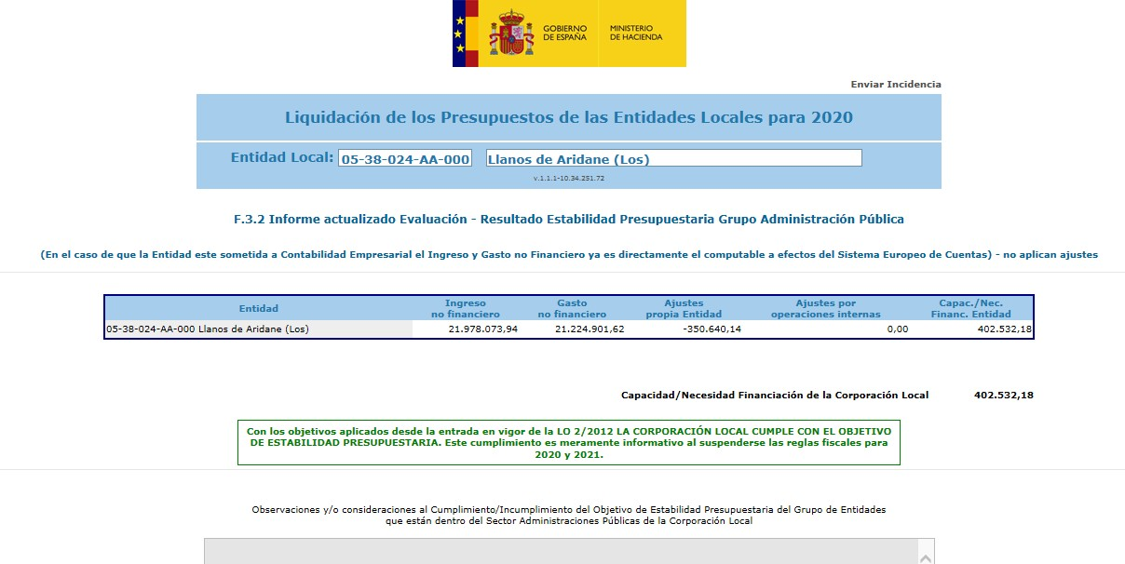

AYUNTAMIENTO
Expediente Nº: | 2021003546
Fecha Sesión: | 8/10/2021

de
LOS LLANOS DE ARIDANE
N.R.E.L. 01380244

LA PALMA
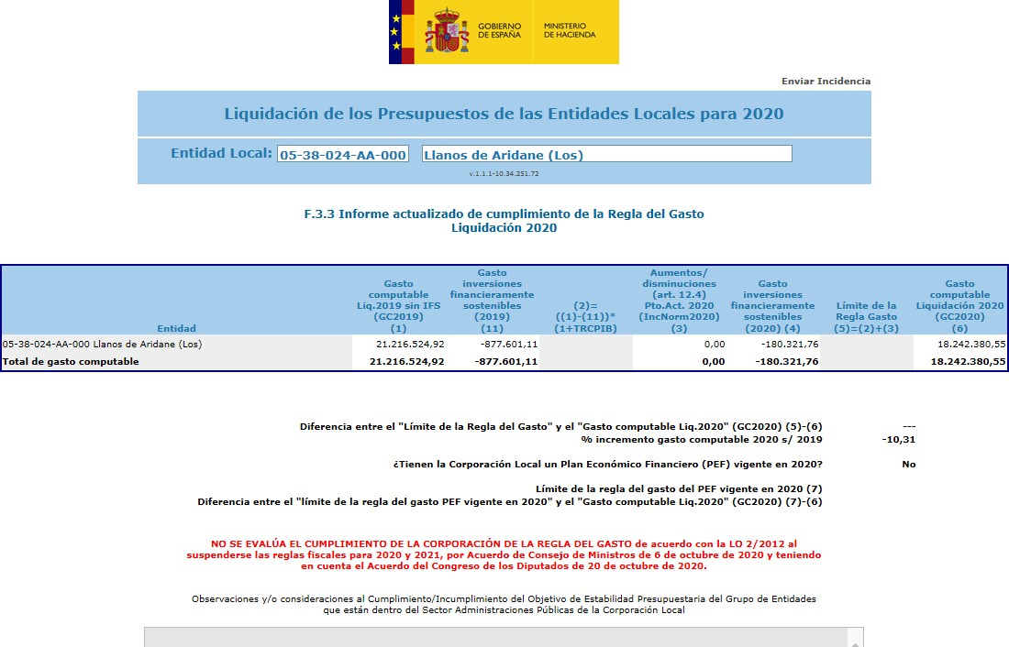

De acuerdo con todo ello, y una vez examinada la Cuenta General así formada, por esta Intervención se informa que cumple con los requisitos legalmente exigidos en cuanto a su contenido, forma y tenor, a los fines y efectos previstos en el artículo 212 del Texto Refundido de la Ley Reguladora de las Hacienda Locales, aprobado por el Real Decreto Legislativo 2/2004, de 5 de marzo.
Firmado digitalmente el 15/06/2021 LA INTERVENTORA,
MARÍA MONTSERRAT ALEJANDRE SISCART.

Toma la palabra Don Felipe Ramos para señalar que los cuadros informativos se ven muy pequeños a lo que la interventora se ofrece a su impresión.
Don Felipe Ramos manifiesta que en la Cuenta de Resultado Económico-Patrimonial la prestación de ingresos por servicios baja de aproximadamente 27.000 € a 6.000 €. La Interventora señala que, así, noes capaz de señalar las causas.
Don Felipe Ramos pregunta por qué el Resultado Económico-Patrimonial es negativo, respondiendo la interventora que ya se explicó, con motivo de la liquidación del presupuesto, que se debe a la inclusión de las amortizaciones.
Don Felipe Ramos pregunta por la Cuentas 400 y 401, de obligaciones pendientes de pago. Señala la interventora que responden al corriente (2020) y pasados. Facturas que, po causas variadas, no se abonaron.
Don Felipe Ramos pregunta por la reducción de recaudación de tasa, la interventora señala que no sabe a qué responde la reducción, así como la cuenta de ingresos diversos, que habría de verse en detalle.
No suscitándose debate sobre dicho asunto, la Comisión Informativa acuerda por 4 votos favorables del Grupo Popular y 3 votos de abstención de los grupos (Partido Socialista, Coalición Canaria y Grupo Mixto por Izquierda Unida Canaria), elevar el siguiente dictamen al Pleno de la Corporación:

AYUNTAMIENTO
Expediente Nº: | 2021003546
Fecha Sesión: | 8/10/2021

de
LOS LLANOS DE ARIDANE
N.R.E.L. 01380244

LA PALMA

Primero: Informar favorablemente la Cuenta General del Presupuesto Municipal correspondiente al ejercicio 2020.
Segundo: Someter a información pública a los efectos de que los interesados puedan presentar reclamaciones, reparos u observaciones, sometiéndose a su aprobación por el Pleno de la Corporación, examinadas las reclamaciones, si las hubiera.
Visto que se publicó en el B.O.P. nº 78 de fecha 30 de junio de 2021 y habiéndose certificado que no se han presentado reclamaciones a la misma.
Se eleva a Pleno la siguiente propuesta:
PRIMERO.- Aprobar la Cuenta General de este Ayuntamiento correspondiente al ejercicio 2020.
SEGUNDO.- Dar traslado del acuerdo que se adopte al Tribunal de Cuentas y la Audiencia de Cuentas de Canarias".

Toma la palabra la Sra. Alcaldesa de la Corporación, diciendo: Este punto del orden del día es la Aprobación, si procede, de la Cuenta General correspondiente al Ejercicio 2020, dictaminado favorablemente en Comisión.

No suscitándose debate sobre dicho asunto, el Pleno de la Corporación acuerda por unanimidad de los miembros corporativos presentes, adoptar los siguientes acuerdos:

PRIMERO.- Aprobar la Cuenta General de este Ayuntamiento correspondiente al ejercicio 2020.
SEGUNDO.- Dar traslado del acuerdo que se adopte al Tribunal de Cuentas y la Audiencia de Cuentas de Canarias.

3.- APROBACIÓN, SI PROCEDE, DE MODIFICACIÓN PRESUPUESTARIA EN LA MODALIDAD DE CRÉDITO EXTRAORDINARIO Y SUPLEMENTO DE CRÉDITO.

Se da cuenta por Secretaría de orden de la Alcaldía, del dictamen de la Comisión Informativa de Hacienda, Recursos Humanos y Seguridad, adoptado en sesión extraordinaria urgente, el día 08 de octubre, y cuyo tenor literal es el siguiente:

"3.- APROBACIÓN, SI PROCEDE, DE MODIFICACIÓN PRESUPUESTARIA EN LA MODALIDAD DE CRÉDITO EXTRAORDINARIO Y SUPLEMENTO DE CRÉDITO.
Visto el informe emitido por la Intervención de Fondos, cuyo tenor literal es el siguiente:

"INFORME DE INTERVENCIÓN DE EVALUACIÓN DEL CUMPLIMIENTO DEL OBJETIVO DE ESTABILIDAD PRESUPUESTARIA
Con motivo de la articulación de la modificación presupuestaria 2021008740 y en cumplimiento de lo previsto en el artículo 16.2 del Real Decreto 1463/2007, de 2 de noviembre, por el que se aprueba el Reglamento de Desarrollo de la Ley 18/2001, de 12 de diciembre, de Estabilidad Presupuestaria, en su Aplicación a las Entidades Locales, emito el siguiente

INFORME
PRIMERO. La elaboración, aprobación y ejecución de los Presupuestos y demás actuaciones que afecten a los gastos o ingresos de las Entidades Locales

AYUNTAMIENTO
Expediente Nº: | 2021003546
Fecha Sesión: | 8/10/2021

de
LOS LLANOS DE ARIDANE
N.R.E.L. 01380244

LA PALMA

deben realizarse bajo el cumplimiento del principio de estabilidad presupuestaria, de conformidad con lo previsto en los artículos 3 y 11 de la Ley Orgánica 2/2012, de 27 de abril, de Estabilidad Presupuestaria y Sostenibilidad Financiera.
SEGUNDO. El artículo 16 apartado 1 in fine y apartado 2 del Real Decreto 1463/2007, de 2 de noviembre, por el que se aprueba el Reglamento de Desarrollo de la Ley 18/2001, de 12 de diciembre, de Estabilidad Presupuestaria, en su Aplicación a las Entidades Locales, establece que la Intervención Local elevará al Pleno un informe sobre el cumplimiento del objetivo de estabilidad de la propia Entidad Local y de sus organismos y entidades dependientes.
Este informe se emitirá con carácter independiente y se incorporará a los previstos en el Texto Refundido de la Ley Reguladora de las Haciendas Locales, aprobado por Real Decreto Legislativo 2/2004, de 5 de marzo, referido a las modificaciones del presupuesto general.
En caso de que el resultado de la evaluación sea de incumplimiento del principio de estabilidad, la Entidad Local formulará un Plan Económico-Financiero de conformidad con lo dispuesto en los artículos 21 y 23 de la Ley Orgánica 2/2012, de 27 de abril, de Estabilidad Presupuestaria y Sostenibilidad Financiera, que permita en el año en curso y el siguiente el cumplimiento del objetivo de estabilidad presupuestaria.
TERCERO. El objetivo de estabilidad presupuestaria, se identifica con una situación de equilibrio o superávit computada, a lo largo del ciclo económico, en términos de capacidad de financiación de acuerdo con la definición contenida en el Sistema Europeo de Cuentas Nacionales y Regionales (SEC-10).
El cálculo de la variable capacidad o necesidad de financiación en el marco de las Entidades Locales, en términos presupuestarios SEC-10 y obviando ciertos matices de contabilización, se obtiene de la diferencia entre los Capítulos 1 a 7 del Presupuesto de Ingresos y los Capítulos 1 a 7 del Presupuesto de Gastos.
Debido a las diferencias de criterio entre la contabilidad presupuestaria y la contabilidad nacional, es necesaria la realización de ajustes a fin de adecuar la información presupuestaria de esta entidad a los criterios establecidos en el Sistema Europeo de Cuentas Nacionales y Regionales (SEC-10).
CUARTO. Para la determinación de la estabilidad se han tenido en cuenta las estimaciones remitidas en la ejecución del segundo trimestre a la plataforma de rendición del Ministerio de Hacienda, las cuales se transcriben a continuación:

AYUNTAMIENTO
Expediente Nº: | 2021003546
Fecha Sesión: | 8/10/2021

de
LOS LLANOS DE ARIDANE
N.R.E.L. 01380244

LA PALMA
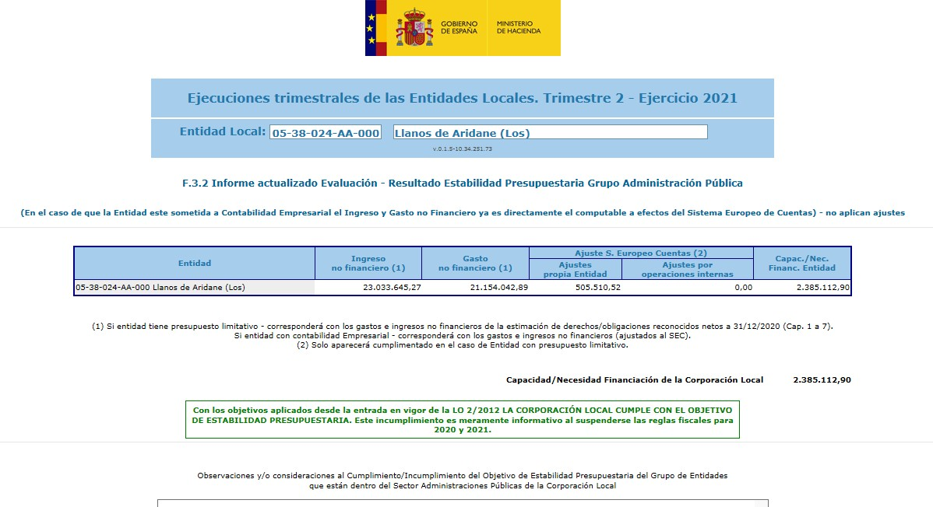

QUINTO.- Con base en los cálculos detallados en el expediente motivo del informe, SI se cumple el objetivo de estabilidad presupuestaria.
Es lo que tengo a bien informar.
LA INTERVENTORA,
FDO. María Montserrat Alejandre Siscart.
Documento firmado electrónicamente el 06/10/2021.”
Visto el informe emitido por la Intervención de Fondos, cuyo tenor literal es el siguiente:
“Mediante Providencia de Alcaldía, se solicitó informe de esta Intervención en relación al expediente de modificación de créditos núm.2021008740, en la modalidad de suplemento de crédito.
En cumplimiento de lo previsto en el artículo 182 del Real Decreto Legislativo 2/2004, de 5 de marzo, por el que se aprueba el Texto Refundido de la Ley Reguladora de las Haciendas Locales, en concordancia con los artículos 47 y siguientes del Real Decreto 500/1990, de conformidad con el Real Decreto 128/2018, de 16 de marzo, por el que se regula el régimen jurídico de los funcionarios de Administración Local con habilitación de carácter nacional; así como lo señalado en las Bases de Ejecución del Presupuesto vigente se emite el siguiente,

INFORME
PRIMERO. En la memoria de Alcaldía se informa de la existencia de gastos para los que el crédito consignado en el vigente Presupuesto de la Corporación resulta ser insuficiente y no ampliable, razón por la cual se propone la modificación del Presupuesto vigente en las modalidad de suplemento de crédito por un importe total de 617.501,13 euros, según lo establecido en los artículos
  - del Real Decreto 2/2004, de 5 de marzo, por el que se aprueba el Texto Refundido de la Ley Reguladora de las Haciendas Locales, y 35 del Real Decreto 500/1990, de 20 de abril, se verifica que las aplicaciones propuestas, cuya dotación actual debe ser incrementada en el Presupuesto municipal para hacer frente a los gastos previstos son las siguientes:

Suplemento de Crédito

AYUNTAMIENTO
Expediente Nº: | 2021003546
Fecha Sesión: | 8/10/2021

de
LOS LLANOS DE ARIDANE
N.R.E.L. 01380244

LA PALMA

Denominación | Programa | Económica | Importe
Maquinaria, instalaciones Téc/Abast Agua | 1610 | 21300 | 99.975,54
Productos limpieza/ Limpieza Viaría | 1630 | 22110 | 46.654,87
Infraestructura y bb naturales/Alumb Púb | 1650 | 21000 | 41.088,06
Estudios y trabajos tec/Alumbrado públic | 1650 | 22706 | 10.903,40
Maquinaria Insta utilla/Asistencia soci | 2310 | 21300 | 35.245,24
Ordinario no inventariable/Asistencia Soc | 2310 | 22000 | 20.698,25
Otros suministros/Asistencia Social | 2310 | 22199 | 44.056,51
Maquinaria Insta utillaje/Func Centros  Enseñanza primaria | 3231 | 21300 | 21.259,69
Edificios y otras constru/Equipa Cultura | 3331 | 21200 | 35.695,30
Maquinaria Insta utillaje/Museos | 3332 | 21300 | 6.439,05
Otros trabajos empresas/Promoc Cultural | 3340 | 22727 | 53.574,83
Actividades Culturales/Promoc Cultural | 3340 | 22609 | 83.031,23
Maquinaria Insta utillaje/Adm Gral Infra | 4500 | 21300 | 65.758,17
Infraestructura y bb naturales/Carretera | 4530 | 21000 | 34.241,83
Maquinaria Insta utillaje/Adminis Gral | 9200 | 21300 | 18.879,16
TOTAL |  |  | 617.501,13

En cumplimiento del art. 177.4) del Texto Refundido de la Ley de Haciendas Locales, el aumento se financiará con cargo a anulaciones o bajas de créditos de gastos de otras partidas del presupuesto vigente no comprometidos, cuyas dotaciones se estimen reducibles sin perturbación del respectivo servicio. Se verifica que las partidas que causan baja no se hallan comprometidas, siendo el detalle de las mismas el que a continuación se relaciona:

Bajas en otras partidas no comprometidas
Denominación | Programa | Económica | Importe | Proyecto
Parques y Jardines | 1710 | 60904 | 140.984,75 | 20.2.0000040
Mejora parque infantil Los  Campitos | 1710 | 61969 | 14.250,00 | 21.2.0000056
Convenio Isla Azul | 1720 | 48001 | 5.000,00
Columpio adaptado en parque  infantil | 1710 | 60905 | 9.400,00 | 21.2.0000043
Cerramiento movible no permanente Canchas CEIP Manchas  de Abajo | 3200 | 60906 | 24.000,00 | 21.2.0000044
Obras Accesibilidad | 4590 | 61910 | 50.000,00 | 21.2.0000047
Adecuación Locales Urb. El Roque  y 29 de Octubre | 4590 | 61918 | 40.000,00 | 21.2.0000049
Mejora Arbolado en Parque  Montaña Tenisca y Conrado Hdez | 1710 | 61968 | 49.996,95 | 21.2.0000055
Mejora Red abastecimiento los  Barros Cmno. Saturnino | 4540 | 61974 | 30.102,67 | 20.2.0000051
Señalización viaría y  alcantarillado Cmno. La Caldera | 1600 | 61979 | 3.750,00 | 20.2.0000056
Parque biosaludable Plaza Juan  Pablo II | 1710 | 62301 | 1.467,70 | 20.2.0000111
Elementos de transporte | 1300 | 62400 | 24.000,00 | 20.2.0000064

AYUNTAMIENTO
Expediente Nº: | 2021003546
Fecha Sesión: | 8/10/2021

de
LOS LLANOS DE ARIDANE
N.R.E.L. 01380244

LA PALMA

Escaleras Cementerio | 1640 | 61980 | 4.641,00 | 20.2.0000057
Plaza de Los Barros | 4500 | 61972 | 64.858,06 | 21.2.0000050
Mejora Seguridad vial en el Remo | 1330 | 60908 | 6.850,00 | 21.2.0000045
Parques y Jardines | 1710 | 60904 | 100.000,00 | 21.2.0000041
Ayuda a Emprendedores | 4330 | 48034 | 10.000,00
Web turística | 4320 | 64100 | 15.000,00 | 21.2.0000069
Campaña comercial | 4310 | 48095 | 8.700,00
Convenio Consejo Regulador Queso  Palmero | 4190 | 48057 | 2.500,00
Premios Deportivos | 3410 | 48011 | 8.000,00
Asoc. Mayores Las Camelias | 2310 | 48044 | 4.000,00
Total |  |  | 617.501,13

SEGUNDO. Se indica por la Alcaldía Presidencia el cumplimiento de los requisitos que establece el artículo 37.2, apartados a) y b), del Real Decreto 500/1990, de 20 de abril, por el que se desarrolla el Capítulo I del Título VI de la Ley 39/1988, de 28 de diciembre, Reguladora de las Haciendas Locales, en materia de presupuestos, que son los siguientes:
    - El carácter específico y determinado del gasto a realizar y la imposibilidad de demorarlo a ejercicios posteriores.
    - La inexistencia e insuficiencia en el estado de gastos del Presupuesto de crédito destinado a esas finalidades específicas, verificado en el nivel en que está establecida la vinculación jurídica de los créditos.
Visto todo lo anterior, considerando que la modificación de crédito propuesta cumple con lo establecido en la Normativa vigente, el expediente se informa FAVORABLEMENTE, procediendo la continuación en la tramitación del expediente.
LA INTERVENTORA,
FDO. María Montserrat Alejandre Siscart.
Documento firmado electrónicamente el 05/10/2021.”

Don Felipe Ramos insta a que se le informe de las prioridades, de a dónde va orientado el gasto y la fundamentación de las partidas a reducir.
La Alcaldesa señala que la intención es subir las partidas con déficit a la hora de asumir compromisos, a fin de llegar a fin de año con el presupuesto equilibrado. Antes de que finalice el año habrá de hacerse otra modificación más ambiciosa, que se verá con los portavoces. Esta modificación es para ajustar, obras que no se van a ejecutar.
Don Felipe Ramos indica que se eliminan varios convenios, señala la Alcaldesa que son correspondientes a actividades que no se van a realizar y que se buscarán otras formas de colaboración.
No suscitándose más debate sobre dicho asunto, la Comisión Informativa acuerda, acuerda por unanimidad de todos los Grupos, elevar el siguiente Dictamen al Pleno de la Corporación:
Primero.- Aprobar inicialmente el expediente de modificación presupuestaria núm.2021008740, en la modalidad de crédito extraordinario y suplemento de crédito, coforme al siguiente detalle:

Suplemento de Crédito

AYUNTAMIENTO
Expediente Nº: | 2021003546
Fecha Sesión: | 8/10/2021

de
LOS LLANOS DE ARIDANE
N.R.E.L. 01380244

LA PALMA

Denominación | Programa | Económica | Importe
Maquinaria, instalaciones Téc/Abast Agua | 1610 | 21300 | 99.975,54
Productos limpieza/ Limpieza Viaría | 1630 | 22110 | 46.654,87
Infraestructura y bb naturales/Alumb Púb | 1650 | 21000 | 41.088,06
Estudios y trabajos tec/Alumbrado públic | 1650 | 22706 | 10.903,40
Maquinaria Insta utilla/Asistencia soci | 2310 | 21300 | 35.245,24
Ordinario no inventariable/Asistencia Soc | 2310 | 22000 | 20.698,25
Otros suministros/Asistencia Social | 2310 | 22199 | 44.056,51
Maquinaria Insta utillaje/Func Centros  Enseñanza primaria | 3231 | 21300 | 21.259,69
Edificios y otras constru/Equipa Cultura | 3331 | 21200 | 35.695,30
Maquinaria Insta utillaje/Museos | 3332 | 21300 | 6.439,05
Otros trabajos empresas/Promoc Cultural | 3340 | 22727 | 53.574,83
Actividades Culturales/Promoc Cultural | 3340 | 22609 | 83.031,23
Maquinaria Insta utillaje/Adm Gral Infra | 4500 | 21300 | 65.758,17
Infraestructura y bb naturales/Carretera | 4530 | 21000 | 34.241,83
Maquinaria Insta utillaje/Adminis Gral | 9200 | 21300 | 18.879,16
TOTAL |  |  | 617.501,13

En cumplimiento del art. 177.4) del Texto Refundido de la Ley de Haciendas Locales, el aumento se financiará con cargo a anulaciones o bajas de créditos de gastos de otras partidas del presupuesto vigente no comprometidos, cuyas dotaciones se estimen reducibles sin perturbación del respectivo servicio. Se verifica que las partidas que causan baja no se hallan comprometidas, siendo el detalle de las mismas el que a continuación se relaciona:

Bajas en otras partidas no comprometidas
Denominación | Programa | Económica | Importe | Proyecto
Parques y Jardines | 1710 | 60904 | 140.984,75 | 20.2.0000040
Mejora parque infantil Los  Campitos | 1710 | 61969 | 14.250,00 | 21.2.0000056
Convenio Isla Azul | 1720 | 48001 | 5.000,00
Columpio adaptado en parque  infantil | 1710 | 60905 | 9.400,00 | 21.2.0000043
Cerramiento movible no permanente Canchas CEIP Manchas  de Abajo | 3200 | 60906 | 24.000,00 | 21.2.0000044
Obras Accesibilidad | 4590 | 61910 | 50.000,00 | 21.2.0000047
Adecuación Locales Urb. El Roque  y 29 de Octubre | 4590 | 61918 | 40.000,00 | 21.2.0000049
Mejora Arbolado en Parque  Montaña Tenisca y Conrado Hdez | 1710 | 61968 | 49.996,95 | 21.2.0000055
Mejora Red abastecimiento los  Barros Cmno. Saturnino | 4540 | 61974 | 30.102,67 | 20.2.0000051
Señalización viaría y  alcantarillado Cmno. La Caldera | 1600 | 61979 | 3.750,00 | 20.2.0000056
Parque biosaludable Plaza Juan  Pablo II | 1710 | 62301 | 1.467,70 | 20.2.0000111
Elementos de transporte | 1300 | 62400 | 24.000,00 | 20.2.0000064

AYUNTAMIENTO
Expediente Nº: | 2021003546
Fecha Sesión: | 8/10/2021

de
LOS LLANOS DE ARIDANE
N.R.E.L. 01380244

LA PALMA

Escaleras Cementerio | 1640 | 61980 | 4.641,00 | 20.2.0000057
Plaza de Los Barros | 4500 | 61972 | 64.858,06 | 21.2.0000050
Mejora Seguridad vial en el Remo | 1330 | 60908 | 6.850,00 | 21.2.0000045
Parques y Jardines | 1710 | 60904 | 100.000,00 | 21.2.0000041
Ayuda a Emprendedores | 4330 | 48034 | 10.000,00
Web turística | 4320 | 64100 | 15.000,00 | 21.2.0000069
Campaña comercial | 4310 | 48095 | 8.700,00
Convenio Consejo Regulador Queso  Palmero | 4190 | 48057 | 2.500,00
Premios Deportivos | 3410 | 48011 | 8.000,00
Asoc. Mayores Las Camelias | 2310 | 48044 | 4.000,00
Total |  |  | 617.501,13

Segundo.- Una vez aprobado, exponer este expediente al público mediante anuncio inserto en el Boletín Oficial de la Provincia, por 15 días, durante los cuales los interesados podrán examinarlo y prersentar reclamaciones ante el Pleno. El expediente se considerará definitivamente aprobado si durante el citado plazo no se hubiesen presentado reclamaciones; en caso contrario, el Pleno dispondrá de un plazo de un mes para resolverlas".

Toma la palabra la Sra. Alcaldesa de la Corporación, diciendo: Este punto del orden del día es la Aprobación, si procede, de Modificación Presupuestaria en la Modalidad de Crédito Extraordinario y Suplemento de Crédito, también dictaminado favorablemente en Comisión.

No suscitándose debate sobre dicho asunto, el Pleno de la Corporación acuerda por unanimidad de los miembros corporativos presentes, adoptar los siguientes acuerdos:

Primero.- Aprobar inicialmente el expediente de modificación presupuestaria núm.2021008740, en la modalidad de crédito extraordinario y suplemento de crédito, coforme al siguiente detalle:

Suplemento de Crédito
Denominación | Programa | Económica | Importe
Maquinaria, instalaciones Téc/Abast Agua | 1610 | 21300 | 99.975,54
Productos limpieza/ Limpieza Viaría | 1630 | 22110 | 46.654,87
Infraestructura y bb naturales/Alumb Púb | 1650 | 21000 | 41.088,06
Estudios y trabajos tec/Alumbrado públic | 1650 | 22706 | 10.903,40
Maquinaria Insta utilla/Asistencia soci | 2310 | 21300 | 35.245,24
Ordinario no inventariable/Asistencia Soc | 2310 | 22000 | 20.698,25
Otros suministros/Asistencia Social | 2310 | 22199 | 44.056,51
Maquinaria Insta utillaje/Func Centros  Enseñanza primaria | 3231 | 21300 | 21.259,69
Edificios y otras constru/Equipa Cultura | 3331 | 21200 | 35.695,30

AYUNTAMIENTO
Expediente Nº: | 2021003546
Fecha Sesión: | 8/10/2021

de
LOS LLANOS DE ARIDANE
N.R.E.L. 01380244

LA PALMA

Maquinaria Insta utillaje/Museos | 3332 | 21300 | 6.439,05
Otros trabajos empresas/Promoc Cultural | 3340 | 22727 | 53.574,83
Actividades Culturales/Promoc Cultural | 3340 | 22609 | 83.031,23
Maquinaria Insta utillaje/Adm Gral Infra | 4500 | 21300 | 65.758,17
Infraestructura y bb naturales/Carretera | 4530 | 21000 | 34.241,83
Maquinaria Insta utillaje/Adminis Gral | 9200 | 21300 | 18.879,16
TOTAL |  |  | 617.501,13

En cumplimiento del art. 177.4) del Texto Refundido de la Ley de Haciendas Locales, el aumento se financiará con cargo a anulaciones o bajas de créditos de gastos de otras partidas del presupuesto vigente no comprometidos, cuyas dotaciones se estimen reducibles sin perturbación del respectivo servicio. Se verifica que las partidas que causan baja no se hallan comprometidas, siendo el detalle de las mismas el que a continuación se relaciona:

Bajas en otras partidas no comprometidas
Denominación | Programa | Económica | Importe | Proyecto
Parques y Jardines | 1710 | 60904 | 140.984,75 | 20.2.0000040
Mejora parque infantil Los  Campitos | 1710 | 61969 | 14.250,00 | 21.2.0000056
Convenio Isla Azul | 1720 | 48001 | 5.000,00
Columpio adaptado en parque  infantil | 1710 | 60905 | 9.400,00 | 21.2.0000043
Cerramiento movible no  permanente Canchas CEIP Manchas de Abajo | 3200 | 60906 | 24.000,00 | 21.2.0000044
Obras Accesibilidad | 4590 | 61910 | 50.000,00 | 21.2.0000047
Adecuación Locales Urb. El Roque  y 29 de Octubre | 4590 | 61918 | 40.000,00 | 21.2.0000049
Mejora Arbolado en Parque  Montaña Tenisca y Conrado Hdez | 1710 | 61968 | 49.996,95 | 21.2.0000055
Mejora Red abastecimiento los  Barros Cmno. Saturnino | 4540 | 61974 | 30.102,67 | 20.2.0000051
Señalización viaría y  alcantarillado Cmno. La Caldera | 1600 | 61979 | 3.750,00 | 20.2.0000056
Parque biosaludable Plaza Juan  Pablo II | 1710 | 62301 | 1.467,70 | 20.2.0000111
Elementos de transporte | 1300 | 62400 | 24.000,00 | 20.2.0000064
Escaleras Cementerio | 1640 | 61980 | 4.641,00 | 20.2.0000057
Plaza de Los Barros | 4500 | 61972 | 64.858,06 | 21.2.0000050
Mejora Seguridad vial en el Remo | 1330 | 60908 | 6.850,00 | 21.2.0000045
Parques y Jardines | 1710 | 60904 | 100.000,00 | 21.2.0000041
Ayuda a Emprendedores | 4330 | 48034 | 10.000,00
Web turística | 4320 | 64100 | 15.000,00 | 21.2.0000069
Campaña comercial | 4310 | 48095 | 8.700,00
Convenio Consejo Regulador Queso  Palmero | 4190 | 48057 | 2.500,00

AYUNTAMIENTO
Expediente Nº: | 2021003546
Fecha Sesión: | 8/10/2021

de
LOS LLANOS DE ARIDANE
N.R.E.L. 01380244

LA PALMA

Premios Deportivos | 3410 | 48011 | 8.000,00
Asoc. Mayores Las Camelias | 2310 | 48044 | 4.000,00
Total |  |  | 617.501,13

Segundo.- Una vez aprobado, exponer este expediente al público mediante anuncio inserto en el Boletín Oficial de la Provincia, por 15 días, durante los cuales los interesados podrán examinarlo y prersentar reclamaciones ante el Pleno. El expediente se considerará definitivamente aprobado si durante el citado plazo no se hubiesen presentado reclamaciones; en caso contrario, el Pleno dispondrá de un plazo de un mes para resolverlas.

4.- RECONOCIMIENTO EXTRAJUDICIAL DE CRÉDITOS Nº 2/2021.

Se da cuenta por Secretaría de orden de la Alcaldía, del dictamen de la Comisión Informativa de Hacienda, Recursos Humanos y Seguridad, adoptado en sesión extraordinaria urgente, el día 08 de octubre, y cuyo tenor literal es el siguiente:

"4.- RECONOCIMIENTO EXTRAJUDICIAL DE CRÉDITOS Nº 2/2021

Vista Memoria de la Alcaldía del siguiente tenor, en orden a aprobar reconocimiento extrajudicial de créditos:

MEMORIA DE ALCALDÍA
Es generalizada la consideración de que, entre las diversas Administraciones que integran el Sector Público, es la Administración Local la más cercana a los ciudadanos y, por consiguiente, aquella a la que dirigen en primer lugar sus pretensiones.
Dentro de los principios que rigen la actividad de las Administraciones Públicas, enunciados en el art. 103 de la Constitución Española, la Administración Local ha de procurar ajustar su actuación a la agilidad y eficacia que demandan sus ciudadanos, es por ello que, en ocasiones y para dar respuesta a sus vecinos, la actuación administrativa no se ajusta estrictamente al, por otra parte, rígido procedimiento legal, si bien no debe convertirse este régimen de excepcionalidad en la práctica habitual de ninguna de las Administraciones territoriales del Estado Español.
En este sentido se devengaron por esta Corporación en ejercicios anteriores al actual, gastos sin consignación presupuestaria suficiente en el nivel de la vinculación jurídica de las partidas correspondientes, que esta Corporación está obligada abonar previa imputación de los mismos al presupuesto municipal. El propio legislador consciente de la existencia de estas actuaciones “irregulares” en la prestación de los servicios indispensables, contempla la imputación, en un primer momento prohibida por el principio de anualidad presupuestaria, mediante la tramitación de un expediente de reconocimiento extrajudicial de créditos.
Considerando necesario y obligado atender los gastos incurridos para evitar el perjuicio de los terceros vinculados a la Administración y el

AYUNTAMIENTO
Expediente Nº: | 2021003546
Fecha Sesión: | 8/10/2021

de
LOS LLANOS DE ARIDANE
N.R.E.L. 01380244

LA PALMA

correlativo enriquecimiento injusto o sin causa de ésta, una vez cotejada la efectiva legitimidad de los gastos que conforman este expediente, dado que se encuentran debidamente conformados por los responsables de los distintos órganos gestores del gasto todos los documentos acreditativos de la veracidad de las distintas actuaciones.

PROPONGO
PRIMERO. Se proceda a la instrucción del oportuno expediente de
RECONOCIMIENTO EXTRAJUDICIAL DE CRÉDITOS NÚM. 2/2021, comprensivo de gastos
devengados por la Corporación en los ejercicios anteriores al presente, que no fueron imputados en el momento que legalmente les correspondía, debido al incumplimiento de trámites ordinarios previstos para la tramitación de esos expedientes, en concreto, la preceptiva certificación de existencia de crédito adecuado y suficiente, todo ello, con arreglo a la relación que se detalla en la Providencia de la Alcaldía que impulsa este expediente.
SEGUNDO. Que vista la Liquidación del Presupuesto 2020, y las bolsas de vinculación jurídica del Presupuesto para 2021, se incoen los trámites necesarios para la articulación de una modificación presupuestaria, en las modalidades de suplemento de crédito y crédito extraordinario, que de cobertura a la asignación de tales gastos.
En la ciudad de Los Llanos de Aridane, a 7 de octubre de 2021.

Visto informe de Secretaría que, copiado literalmente, dice:

INFORME DE SECRETARÍA
De acuerdo con lo ordenado por la Alcaldía mediante su Providencia de fecha 1 de marzo de 2021, y en cumplimiento de lo establecido en el artículo
3.a) del Real Decreto 1174/1987, de 18 de septiembre, por el que se regula el Régimen Jurídico de los Funcionarios de Administración Local con habilitación de carácter nacional, emito el siguiente

INFORME
PRIMERO. El Texto Refundido de la Ley Reguladora de Haciendas Locales, aprobado por el Real Decreto 2/2004, de 5 de marzo (en adelante TRLRHL) y el Real Decreto 500/1990, de 20 de abril, establecen que el ejercicio presupuestario coincidirá con el año natural y a él se imputarán las obligaciones reconocidas durante el mismo.
Además, en virtud de lo establecido en los artículos 173.5 del TRLRHL y
  - del Decreto 500/1990, de 20 de abril, no pueden adquirirse compromisos de gastos por cuantía superior al importe de los créditos autorizados en los estados de gastos, viciando de nulidad de pleno derecho las Resoluciones y actos administrativos que infrinjan la expresa Norma, sin perjuicio de la responsabilidad a que haya lugar.
No obstante lo anterior, para regularizar tales gastos que no han sido aplicados en ninguna partida del año presupuestario en el que debieran ser descontados debido a la ausencia de consignación en él, debe procederse al reconocimiento extrajudicial de créditos, atribuyendo al Pleno de la Corporación tal reconocimiento, siempre que, entre otros, no exista dotación presupuestaria.
SEGUNDO. La Legislación aplicable es la siguiente:
    - El artículo 4.1.a) del Real Decreto 1174/ 1987, de 18 de septiembre, por el que se regula el Régimen Jurídico de los funcionarios de Administración Local con habilitación de carácter nacional.
    - Los artículos 163, 169.6, 173.5, y 176 a 179 del TRLRHL.

AYUNTAMIENTO
Expediente Nº: | 2021003546
Fecha Sesión: | 8/10/2021

de
LOS LLANOS DE ARIDANE
N.R.E.L. 01380244

LA PALMA

    - Los artículos 25.1, 26.1 y 60.2 del Real Decreto 500/1990, de 20 de abril, que desarrolla el Capítulo primero del Título sexto de la Ley 39/1988, de
28 de diciembre, Reguladora de las Haciendas Locales.
- Artículo 23.2 del Real Decreto Legislativo 781/1986, de 18 de abril, por el que se aprueba el Texto Refundido de Disposiciones legales vigentes en materia de Régimen Local.
TERCERO. De no existir consignación presupuestaria específica, adecuada y suficiente para el reconocimiento extrajudicial de los créditos descritos anteriormente, deberá tramitarse de manera paralela un expediente de modificación del presupuesto, en cualquiera de las modalidades existentes, y con los requisitos establecidos en el TRLRHL.
CUARTO. El procedimiento para llevar a cabo el reconocimiento extrajudicial de créditos es el siguiente:
- Que se emita informe de Intervención en relación con la posibilidad del reconocimiento extrajudicial de créditos en el caso concreto.
- Visto dicho informe, se presentará propuesta por la Secretaria Municipal, que será elevada al Pleno para que la apruebe definitivamente.
En la ciudad de Los Llanos de Aridane, 7 de octubre de 2021.
Visto informe emitido por la Intervención de Fondos:

INFORME DE INTERVENCIÓN
Vista la Providencia de Alcaldía de fecha 7 de octubre de 2021, en la que se solicitaba informe de esta Intervención a los efectos de indicar si procede el reconocimiento extrajudicial de los gastos que a continuación se relacionan por un importe total de 12.632,01 euros debido a facturas recibidas durante el ejercicio actual, cuyo devengo se produjo en ejercicios anteriores, para los cuales no hubo consignación,

La Funcionaria que suscribe, Interventora de Fondos del Excmo. Ayuntamiento de Los Llanos de Aridane, con arreglo a lo establecido en el artículo 214 del Real Decreto Legislativo 2/2004, de 5 de marzo, por el que se aprueba el Texto Refundido de la Ley Reguladora de las Haciendas Locales en el deber de practicar la intervención crítica o previa de todo acto, documento o expediente susceptible de producir derechos u obligaciones de contenido económico o movimiento de fondos de valores, tengo a bien emitir el siguiente:

INFORME
PRIMERO. El reconocimiento de obligaciones sin crédito presupuestario supone el incumplimiento de los procedimientos establecidos en el Real Decreto 500/1990 y las mismas Bases de Ejecución del Presupuesto. Esta práctica comporta un incumplimiento de lo establecido en el artículo 173.5 del Texto Refundido de la Ley Reguladora de las Haciendas Locales según el cual, cualquier acuerdo, resolución o acto administrativo que originase un compromiso de gasto por importe superior al de los créditos autorizados en los estados de gastos, será nulo de pleno derecho. Si bien, de la interpretación de los artículos. 26.2.c) y
  - del Real Decreto 500/1990 puede desprenderse que, previo reconocimiento por parte del Pleno, pueden aplicarse al Presupuesto vigente gastos realizados en ejercicios anteriores, debe entenderse que esta excepción se contempla para convalidar situaciones puntuales irregulares y no como una posibilidad regulada para realizar sistemáticamente gastos sin la suficiente consignación presupuestaria, debido que esta práctica vulnera el principio general presupuestario respecto al carácter limitativo de los créditos para gastos.
SEGUNDO. La Legislación aplicable es la siguiente:

AYUNTAMIENTO
Expediente Nº: | 2021003546
Fecha Sesión: | 8/10/2021

de
LOS LLANOS DE ARIDANE
N.R.E.L. 01380244

LA PALMA

    - Artículo 4.1.a) del Real Decreto 1174/ 1987, de 18 de septiembre, por el que se regula el Régimen Jurídico de los funcionarios de Administración Local con habilitación de carácter nacional.
— Artículos 163, 169.6, 173.5, 176 a 179 del TRLRHL
    - Los artículos 25.1, 26.1 y 60.2 del Real Decreto 500/1990, de 20 de abril, que desarrolla el Capítulo primero del Título sexto de la Ley 39/1988, de
28 de diciembre, Reguladora de las Haciendas Locales.
— Artículo 23.2 del Real Decreto Legislativo 781/1986, de 18 de abril, por el que se aprueba el Texto Refundido de Disposiciones legales vigentes en materia de Régimen Local.
TERCERO. Examinada la documentación que integra el expediente, se coteja:
- Consta informe de la Secretaria de la Corporación sobre el procedimiento y la legislación vigente.
- Presencia de facturas y documentos justificativos de gastos de distinta naturaleza para los cuales no existía consignación presupuestaria suficiente en el ejercicio 2020.
- Todas las facturas relacionadas en la Providencia de Alcaldía están debidamente conformadas por Alcaldía o el Concejal delegado del Área en su caso.
CUARTO. Las facturas registradas con posterioridad al cierre contable, esto es, con posterioridad a 31 de diciembre, se deben incorporar al presupuesto del ejercicio vigente, independientemente del ejercicio en el cual se realizó el gasto, por el hecho de tener entrada en el registro contable en fecha posterior al cierre. Esos gastos a priori tendrían la consideración de Remanentes de Crédito del presupuesto del ejercicio anterior, conforme al art. 98 del Real Decreto 500/1990, de 20 de abril, los cuales, para poder ser incorporados se deben encontrar entre los supuestos previstos en el art. 182 del Real Decreto Legislativo 2/2004, de 5 de marzo, por el que se aprueba el Texto Refundido de la Ley Reguladora de las Haciendas Locales, y 47 del Real Decreto 500/1990, de
20 de abril.
Si estos créditos no están dentro de los contemplados en el citado artículo 182, o no existen recursos para financiar la incorporación, pero el expediente se tramitó correctamente en el ejercicio anterior y no existe consignación presupuestaria en el ejercicio presente, de acuerdo con el artículo. 60.2 del Real Decreto 500/1990, de 20 de abril, por el que se desarrolla el Capítulo I del Título VI de la Ley 39/1988, de 28 de diciembre, Reguladora de las Haciendas Locales, en materia de Presupuestos, "corresponderá al Pleno de la Entidad el reconocimiento extrajudicial de créditos, siempre que no exista dotación presupuestaria, operaciones especiales de crédito, o
concesiones de quita y espera".
En consecuencia, si no existe dotación presupuestaria ni en el ejercicio pasado ni en el vigente, ni se ha podido incorporar remanentes de crédito o no existe crédito presupuestario, se deberán en todo caso registrar en la Cuenta 413.
QUINTO. Para todos estos gastos realizados con carencia de consignación presupuestaria, debe tenerse en cuenta el principio de anualidad presupuestaria, recogido con carácter general en el artículo 176.1 del TRLRHL, que admite la excepción prevista en el apartado 2.b) de dicho artículo. Teniendo en cuenta que se trata de gastos sin consignación presupuestaria, debe analizarse el sentido de la expresión “debidamente adquiridos” contemplado en el mismo y la incidencia

AYUNTAMIENTO
Expediente Nº: | 2021003546
Fecha Sesión: | 8/10/2021

de
LOS LLANOS DE ARIDANE
N.R.E.L. 01380244

LA PALMA

que sobre la misma hace el artículo 176.1 en relación con el 173.5 del TRLRHL y
25.2 del RPL, pues de acuerdo con estos preceptos, las obligaciones contraídas sin crédito presupuestario, con exclusión de aquéllas nacidas de la Ley, están afectadas por un vicio de nulidad absoluta.
En virtud de lo dispuesto en el artículo 173.5 del TRLRHL "no podrán adquirirse compromisos de gasto por cuantía superior al importe de los créditos autorizados en los estados de gastos, siendo nulos de pleno derecho los acuerdos, resoluciones y actos administrativos que infrinjan la expresada norma, sin perjuicio de las responsabilidades a que haya lugar".
Ahora bien, los compromisos adquiridos en virtud de un acto voluntario de la Administración con contravención del artículo 173.5, si bien no hacen nacer la obligación, tienen ciertos efectos jurídicos. En efecto, el particular que se ha relacionado con ella de buena fe no puede quedar en indefensión por esta causa, entrando en juego los principios de responsabilidad de la Administración. En este sentido, puede afirmarse que, afectada una obligación por lo dispuesto en el artículo 173.5 y declarada la nulidad de tal compromiso de gasto procede reponer las actuaciones al momento anterior a la producción de tal vicio. No obstante, puede ocurrir que el particular haya cumplido la prestación a su cargo, en cuyo caso habría que restituirle, de ser posible, la misma, por lo que, en tal supuesto, la obligación, en un principio de carácter voluntario, se convertiría en una obligación ex lege a través del mecanismo de la responsabilidad, traduciéndose en una reclamación de indemnización por daños y perjuicios. Pudiera suceder, asimismo, que la prestación ejecutada por el particular no fuera restituible, en cuyo caso la conversión de la inicial obligación negocial en una obligación nacida de Ley podría significar no sólo una pretensión de daños y perjuicios, sino también una acción por enriquecimiento sin causa.
De todo lo anterior puede desprenderse, que si bien la obligación voluntaria adquirida con contravención del artículo 173.5 del TRLRHL no puede entenderse debidamente adquirida, la obligación ex lege en que se transforma a instancias del acreedor sí puede considerarse debidamente adquirida y, en consecuencia, las nacidas en ejercicios anteriores pueden imputarse al corriente. Las consideraciones y argumentos anteriores, basados en la necesidad de que el particular que se relaciona con la Administración no se vea perjudicado por una actuación que es únicamente a ella imputable, resultan ociosos en el supuesto de que ésta haya cumplido la prestación a su cargo efectuando el pago correspondiente. En estos supuestos, razones de economía procesal aconsejan la consideración de las obligaciones adquiridas sin cobertura presupuestaria, como obligaciones válidamente adquiridas, por lo que podrían imputarse al ejercicio corriente, y sin que ello implique vaciar de contenido el artículo 173.5 del citado texto, por cuanto subsiste la posibilidad de exigir responsabilidades disciplinarias o contables.
SEXTO. Dado que en el presupuesto del ejercicio vigente no existe consignación presupuestaria suficiente para hacer frente al reconocimiento de los gastos anteriores, será preciso tramitar, de manera paralela, un expediente de modificación Presupuestaria, en la modalidad de suplemento de créditos.
SEPTIMO.- En cuanto a la existencia de obligaciones sin crédito reconocidas, la importancia de las formas en la contratación administrativa es capital no sólo por la necesidad de que los actos administrativos negociales precisen de procedimiento administrativo formalizado, sino por la absoluta preeminencia del principio de transparencia en el manejo de fondos públicos. Por tanto, las consecuencias de la existencia de vicios en el nacimiento de los

AYUNTAMIENTO
Expediente Nº: | 2021003546
Fecha Sesión: | 8/10/2021

de
LOS LLANOS DE ARIDANE
N.R.E.L. 01380244

LA PALMA

contratos administrativos tiene suma importancia. La inobservancia por parte de la Administración del procedimiento a seguir para elegir el contratista tiene carácter vinculante, y la existencia de vicio que afecte al procedimiento, afecta capitalmente a la validez del mismo. Máxime cuando el vicio consiste, no en la ausencia de alguno de los trámites esenciales o indispensables del procedimiento a través del cual se realiza la adjudicación del contrato, sino en la ausencia completa de este procedimiento. Ello comporta la nulidad absoluta de pleno derecho de la relación negocial que pudiera presuponerse de tipo verbal o tácito entre la Administración y las empresas que, por este medio, ejecuten obras, suministros o servicios, por encargo de aquélla.
Sin embargo, esta nulidad de pleno derecho predicada de cualquier relación negocial entre la Administración y terceros interesados, tiene consecuencias jurídicas para ambas partes, ya que existe una obra, servicio o suministro real, cuya propiedad corresponde a la Administración, por lo que, de no ser pagada, se producirá un enriquecimiento injusto del Ayuntamiento. A sensu contrario, el pago de una prestación cuya realización no haya sido acreditada, produce un quebranto económico en la Corporación, con las responsabilidades que de ello pudieran derivarse.
NOVENO.- El reconocimiento extrajudicial de los gastos recogidos en el presente expediente asciende a un valor total de OCHENTE Y OCHO MIL CIENTO OCHENTA Y SEIS EUROS CON SETENTA Y CINCO CÉNTIMOS (88.186,75 .-euros) para
ninguno de los cuales consta en el ejercicio 2020 consignación presupuestaria adecuada y/o suficiente, de conformidad a lo establecido en el artículo 60.2 del Real Decreto 500/1990, procediendo su aplicación en el Presupuesto para el año 2021.
DECIMO. En base a lo expuesto en los puntos primero a quinto de este informe, el órgano competente para la aprobación y disposición de los gastos relacionados en el presente expediente será el Pleno de la Corporación, previo dictamen de la Comisión Informativa.
UNDECIMO. Una vez efectuada la modificación presupuestaria a la que hace alusión el punto sexto del presente informe, se efectuará la retención de crédito con cargo a las correspondientes partidas, para atender cada uno de los gastos.
Es preciso informar al Pleno de la reciente Resolución de 18 de mayo de 2021, aprobada por la Comisión Mixta para las Relaciones con el Tribunal de Cuentas, en relación con el Informe de fiscalización de los expedientes de reconocimientos extrajudiciales de crédito aprobados por las entidades locales en el ejercicio 2018, publicada en el BOE el pasado 27 de septiembre de 2021, la cual establece una serie de indicaciones a adoptar por las entidades locales respecto a los reconocimientos extrajudiciales, que se transcriben a continuación:
La Comisión Mixta para las Relaciones con el Tribunal de Cuentas, en su sesión del día 18 de mayo de 2021, a la vista del Informe remitido por ese Alto Tribunal acerca del Informe de fiscalización de los expedientes de reconocimientos extrajudiciales de crédito aprobados por las entidades locales en el ejercicio 2018, acuerda:
…

3. Instar las entidades locales a:

AYUNTAMIENTO
Expediente Nº: | 2021003546
Fecha Sesión: | 8/10/2021

de
LOS LLANOS DE ARIDANE
N.R.E.L. 01380244

LA PALMA

- Seguir las recomendaciones emitidas por el Tribunal de Cuentas.

- Establecer, en las bases de ejecución del presupuesto, el procedimiento de aprobación de los reconocimientos extrajudiciales de crédito, limitando su utilización para la imputación al presupuesto de obligaciones que, en origen, fueran indebidamente comprometidas y den lugar a un supuesto de nulidad de pleno derecho; y disponiendo, con carácter exclusivo, la competencia para su aprobación al Pleno como máximo órgano de la entidad para autorizar la imputación a presupuesto de estas obligaciones.

- Las obligaciones de ejercicios anteriores que se hubieran comprometido de acuerdo con la normativa de aplicación –o cuyos vicios se hubieran subsanado por tratarse de supuestos de anulabilidad-, no deberían tramitarse como reconocimientos extrajudiciales y se deberían llevar a presupuesto previa incorporación de los créditos correspondientes, según disponen los artículos 176.2.b) del Decreto Legislativo 2/2004, de 5 de marzo, por el que se aprueba el texto refundido de la Ley Reguladora de las Haciendas Locales y el 26.2.b) del Real Decreto 500/90, tramitándose, en caso de ser necesario, la correspondiente modificación presupuestaria.

- El procedimiento de tramitación de estos expedientes debería incluir al menos:

- La designación del Pleno como órgano competente para su aprobación, como máximo órgano de la entidad el responsable de autorizar la imputación a presupuesto de estas obligaciones.

- La necesidad de que, en la tramitación del procedimiento, el órgano gestor deba aportar un informe sobre las causas que han generado el Registro Electrónico Común, el Servicio Jurídico de la entidad se pronuncie sobre la procedencia de instar la revisión de oficio y la Intervención local emita un informe de acuerdo con las previsiones del artículo 28.2.e) del Real Decreto 424/2017.

- El informe del interventor, al apreciar la posibilidad y conveniencia de la revisión de oficio de los actos dictados con infracción del ordenamiento a que se refiere el artículo 28.2.e) del Real Decreto 424/2017, atendiendo al artículo 110 de la Ley 39/2015, de 1 de octubre, del Procedimiento Administrativo Común de las Administraciones Públicas, deberá valorar la aplicación del principio de enriquecimiento sin causa, además de otras circunstancias como pudiera ser su carácter recurrente o el perjuicio del interés público derivado de la suspensión inmediata del servicio.

- Hacer un uso excepcional de la figura del reconocimiento extrajudicial de crédito, evitando un uso generalizado o descontrolado que conlleve el

AYUNTAMIENTO
Expediente Nº: | 2021003546
Fecha Sesión: | 8/10/2021

de
LOS LLANOS DE ARIDANE
N.R.E.L. 01380244

LA PALMA

incumplimiento de la normativa presupuestaria y contable reflejo de una gestión poco eficaz o poco transparente.

- Establecer los procedimientos necesarios para que se haga efectiva la exigencia de las posibles responsabilidades derivadas de los incumplimientos de la Ley 19/2013, de 9 de diciembre, de transparencia, acceso a la información pública y buen gobierno, del Real Decreto Legislativo 3/2011, de 14 de noviembre, por el que se aprueba el texto refundido de la Ley de Contratos del Sector Público o de la normativa presupuestaria de aplicación, que se concretan fundamentalmente en el compromiso de obligaciones adquiridas sin cobertura contractual o sin consignación presupuestaria.

- Establecer procedimientos de gestión en relación con los gastos de menor cuantía que eviten la falta de consignación presupuestaria cuando se genere la obligación, de tal forma que las Bases de Ejecución del presupuesto deberán prever la retención de crédito cuando se tramitan contratos menores y cuando se libran los fondos a través del procedimiento de anticipo de caja fija.

- Elaborar y aprobar una instrucción que regule las operaciones a realizar a cierre de ejercicio, con el objetivo de normalizar y establecer las fechas límite para realizar los trámites de imputación de gastos e ingresos al presupuesto del ejercicio corriente, facilitando que los gastos e ingresos ejecutados se apliquen al presupuesto del ejercicio corriente, y se garantice la correcta aplicación de los principios de imputación presupuestaria, devengo y anualidad presupuestaria.

- Adoptar instrucciones que regulen las operaciones a realizar a cierre de ejercicio, con el objetivo de normalizar y planificar la fecha límite para proponer la iniciación de procedimientos de gasto, para aplicar una factura al presupuesto en curso, así como para aplicar gastos al ejercicio a cerrar, y el procedimiento a seguir con aquellas facturas expedidas en diciembre del ejercicio precedente pero de entrada en los registros en enero del año siguiente, respetando el principio de devengo y la anualidad presupuestaria.

- Implementar mecanismos que garanticen la adecuada conexión entre los registros administrativos y los registros contables para reducir el riesgo de errores, retrasos e incidencias en su tramitación.

- Establecer procedimientos de gestión que permitan conocer la evolución de las prestaciones en curso y el desarrollo de su ejecución, de forma que sea posible hacer un seguimiento de las facturas pendientes y evitar la posible demora de su tramitación, que puede condicionar la ejecución del presupuesto.

- Identificar las causas estructurales y organizativas y las prácticas de gestión que originan recurrentemente, mediante la aplicación del reconocimiento extrajudicial de créditos, la imputación al presupuesto del ejercicio corriente de gastos de ejercicios anteriores derivados de actos administrativos en los que concurren causas de nulidad, al objeto de que puedan adoptarse las medidas para

AYUNTAMIENTO
Expediente Nº: | 2021003546
Fecha Sesión: | 8/10/2021

de
LOS LLANOS DE ARIDANE
N.R.E.L. 01380244

LA PALMA

remover los obstáculos que las ocasionan y, en su caso, exigirse las responsabilidades que pudieran derivarse de dichos incumplimientos.

- Acordar y aplicar medidas de gestión del gasto público que fomenten e incentiven la imputación a presupuesto y contabilización de todas las obligaciones por parte de las entidades locales, para conseguir la máxima transparencia y fiabilidad de la información que se proporciona para la elaboración de los datos sobre necesidad y capacidad de financiación.
Es todo lo que he de informar, no obstante, el Pleno de la Corporación acordará lo que estime procedente.
En la ciudad de Los Llanos de Aridane, a 7 de octubre de 2021.
Visto informe-propuesta de Secretaría:

INFORME PROPUESTA DE SECRETARÍA
En relación con el expediente de reconocimiento extrajudicial de créditos núm.2/2021, y de conformidad con lo establecido en el artículo 175 del Reglamento de Organización, Funcionamiento y Régimen Jurídico de las Entidades Locales, aprobado por el Real Decreto 2568/1986, de 28 de noviembre, emito el siguiente informe-propuesta, con base a los siguientes,

ANTECEDENTES DE HECHO
PRIMERO. Cosnta memoria de la Alcaldía de fecha 7 de octubre de 2021 por la que se propone proceder a la instrucción de un expediente de RECONOCIMIENTO EXTRAJUDICIAL DE CRÉDITOS, comprensivo de gastos devengados por la Corporación en los ejercicios anteriores al presente, sin crédito presupuestario adecuado y suficiente para acometer el reconocimiento de las obligaciones que tales gastos supusieron conforme al principio de anualidad presupuestaria.
SEGUNDO. Providencia de la Alcaldía en la que se detalla la naturaleza de esos gastos y las aplicaciones presupuestarias adecuadas para su contabilización.
TERCERO. Informe de la Secretaria de la Corporación de fecha 7 de octubre de 2021 sobre los aspectos legales del expediente y el procedimiento a seguir.
CUARTO. Informe de fiscalización previa de la Intervención de Fondos de fecha 7 de octubre de 2021, donde se reconoce la posibilidad recogida en el art.
  - del Real Decreto 500/1990, de 20 de abril, si bien recalca que se trata de mecanismo excepcional, previsto para evitar el enriquecimiento injusto de la Administración, y cuyo uso reiterado puede suponer la ausencia de elementos esenciales en la tramitación de los expedientes de gasto, en concreto la preceptiva consignación presupuestaria, más allá del vicio de nulidad que puede suponer la asunción de gastos por encima de los créditos autorizados por el Pleno municipal.

LEGISLACIÓN APLICABLE
    - Artículo 4.1.a) del Real Decreto 1174/ 1987, de 18 de septiembre, por el que se regula el Régimen Jurídico de los funcionarios de Administración Local con habilitación de carácter nacional.
    - Artículos 163, 169.6, 173.5, 176 a 179 del Texto Refundido de la Ley Reguladora de las Haciendas Locales, aprobado por el Real Decreto Legislativo 2/2004, de 5 de marzo.

AYUNTAMIENTO
Expediente Nº: | 2021003546
Fecha Sesión: | 8/10/2021

de
LOS LLANOS DE ARIDANE
N.R.E.L. 01380244

LA PALMA

    - Los artículos 25.1, 26.1 y 60.2 del Real Decreto 500/1990, de 20 de abril, que desarrolla el Capítulo primero del Título sexto de la Ley 39/1988, de
28 de diciembre, Reguladora de las Haciendas Locales.
Por ello, de conformidad con lo establecido en el artículo 175 del Reglamento de Organización, Funcionamiento y Régimen Jurídico de las Entidades Locales, aprobado por del Real Decreto 2568/1986, de 28 de noviembre, el que suscribe eleva la siguiente propuesta de acuerdo:

PROPUESTA DE ACUERDO
PRIMERO. Tomar conocimiento del informe de la Intervención de Fondos y levantar el Reparo conforme a lo previsto en el art.217.a) del TRLRHL, no solo por la justificación del enriquecimiento injusto por parte de la Administración esgrimido, sino a mayor abundamiento, que en los casos aplicables los interesados no tienen el deber jurídico de soportar la inactividad de la Administración o, dicho de otra forma, la propia Administración no puede escudarse en la inexistencia de crédito, para pagar a los interesados, cuando solo ella tiene competencias (y obligación) de dar cobertura a estas situaciones. De hecho, existe una contingencia potencial, y es una posible demanda al propio Ayuntamiento por “enriquecimiento injusto” de éste, como ya quedó explicitado en otro lugar.
Esta situación tiene un claro damnificado: los terceros, que prestan adecuadamente un servicio/obra/suministro, pero no perciben la remuneración por errores/deficiencias en la actuación de la Administración.
SEGUNDO. Aprobar el reconocimiento extrajudicial de los gastos siguientes devengados en ejercicios anteriores por un importe total de 12.632,01 euros sin la preceptiva consignación que se relacionan en el anexo a esta propuesta.
TERCERO. Se tramite la correspondiente Modificación Presupuestaria, con el fin de dotar los créditos necesarios para aplicar los gastos del presente expediente de reconocimiento extrajudicial de créditos.
En la ciudad de Los Llanos de Aridane, a 7 de octubre de 2021.

ANEXO
Fecha de Registro | Número de  Factura | Fecha de Factura | Partida | BOLSA | Importe bruto | NIF | Proveedor | Centro gestor
21/01/2021 | 21002 | 21/01/2021 | 1610.22721 | 1,2 | 1.168,44 | B38894796 | CONSTRUCCIONES Y REFORMAS BIJANEL,  S.L. | Obras, Servicios, Parques y Jardines, Alumbrado y  Cementerio
13/04/2021 | sep-18 | 15/09/2018 | 4311.22637 | 4,2 | 2.500,00 | G38455317 | CLUB DE ARRASTRE  LA CANGA | Comercio y Turismo
13/04/2021 | 19-0000  0159 | 11/03/2019 | 3380.22624 | 3,2 | 1.826,40 | G38298766 | FUNDACION CANARIA PARA EL SORDO  FUNCASOR | Fiestas
21/04/2021 | 2021-1 | 31/03/2021 | 1610.22101 | 1,2 | 4.200,00 | E38038246 | CDAD. DE AGUAS PEÑA HOREB | Obras, Servicios, Parques y Jardines, Alumbrado y  Cementerio
29/04/2021 | 2020871 | 16/06/2020 | 1320.21400 | 1,2 | 777,62 | B38099669 | TOYOMOTOR SL | Urbanismo, Vivienda,Seguridad, Emergencia y  Protección civil
03/06/2021 | Emit-35 | 03/06/2021 | 1330.20208 | 1,2 | 2.159,55 | H38432175 | CDAD. PROP. GARAJES TABAIBA | Urbanismo, Vivienda,Seguridad, Emergencia y  Protección civil

Toma la palabra Don Felipe Ramos para instar se le informe a qué responden las facturas cuyo reparo se levanta. La Alcaldesa insta a que sea informado, tras la Comisión, por la intervención de fondos.
Sin producirse más deliberación la Comisión acuerda, por 1 abstención (Grupo Mixto) y 6 votos a favor del resto de grupos, elevar a Pleno el siguiente

AYUNTAMIENTO
Expediente Nº: | 2021003546
Fecha Sesión: | 8/10/2021

de
LOS LLANOS DE ARIDANE
N.R.E.L. 01380244

LA PALMA

dictamen:
Primero: Aprobar el ECONOCIMIENTO EXTRAJUDICIAL DE CRÉDITOS NÚM. 2/202 por un valor total de OCHENTE Y OCHO MIL CIENTO OCHENTA Y SEIS EUROS CON SETENTA Y CINCO CÉNTIMOS (88.186,75 .-euros)
Segundo: Dar traslado del acuerdo a la intervención de fondos y a la Tesorería Municipal, a los oportunos efectos".

Toma la palabra la Sra. Alcaldesa de la Corporación, diciendo: Este punto del orden del día es el Reconocimiento Extrajudial de Créditos nº2/2021, también dictaminado favorablemente en Comisión.

No suscitándose debate sobre dicho asunto, el Pleno de la Corporación acuerda por unanimidad de los miembros corporativos presentes, adoptar los siguientes acuerdos:

Primero: Aprobar el ECONOCIMIENTO EXTRAJUDICIAL DE CRÉDITOS
NÚM. 2/202 por un valor total de OCHENTE Y OCHO MIL CIENTO OCHENTA Y SEIS EUROS CON SETENTA Y CINCO CÉNTIMOS (88.186,75 .-euros)
Segundo: Dar traslado del acuerdo a la intervención de fondos y a la Tesorería Municipal, a los oportunos efectos.

Y no habiendo más asuntos que tratar, y siendo las 08:49 horas, por la Presidencia se levanta la sesión, de todo lo cual como Secretaria General doy fe.

Firmado electrónicamente.

